Prijava za Rektorovu nagradu za ak. god. 2021./2022. u kategoriji (f)
Nagrada za društveno koristan rad u akademskoj i široj zajednici
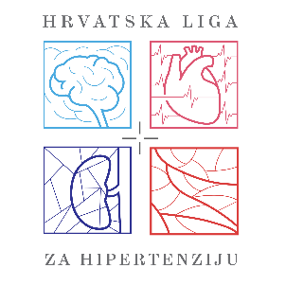
Medicinski fakultet Sveučilišta u Zagrebu

Luka Prgomet
Stjepan Frkanec
Marin Boban
Laura Plešnar
Karla Kroflin
Karla Lužaić
Jakov Emanuel Bogdanić
Katarina Bilić
Alojzija Brčić
Sara Vujanić
Dinko Ezgeta
Anamarija Prišćan
Lucija Zeljko
Anja Božić
Marija Grebenar
Mislav Galić
Kristina Krstanović
Dora Vogrinc
Antonia Vukšić
Matej Krišto
Leo Matijašević
Ariana Sović
Lovro Mijalić
Zrinka Vuksan-Ćusa
Iva Renić
Klara Bosnić
Sven Lasta
Emil Vrkljan
Jakov Rafael Romić
Katarina Božić
Inga Abramović
Kristijan Vrdoljak
Ana Marija Jurković
Jurica Putrić Posavec
Adrijana Strabić

TIHI UBOJICA broj 1
Povišen arterijski tlak, tj. arterijska hipertenzija već desetljećima je glavni čimbenik rizika za kardiovaskularni, cerebrovaskularni i bubrežni pobol i smrtnost zbog čega se naziva Ubojicom broj 1.
Arterijska hipertenzija je najučestalija bolest današnjice i njena prevalencija je na žalost u porastu, a zbog svoje podlosti da dugo ne izaziva smetnje naziva se Tihi ubojica.
Prokletstvo arterijske hipertenzije je i u tome što se ona može spriječiti jer je najvećim dijelom posljedica nezdravog načina života.
CILJ LOVA NA TIHOG UBOJICU
Hrvatsko društvo za hipertenziju, Hrvatska liga za hipertenziju i eMed su zajedno sa svojim partnerima pokrenuli akciju Lov na Tihog ubojicu s ciljem podizanja svijesti o važnosti arterijske hipertenzije, potrebe ukazivanja na rizične čimbenike s pozivom svima: stručnim društvima, udrugama građana i cjelokupnoj populaciji da se pridruže svjesni da jedino zajednički možemo smanjiti učestalost arterijske hipertenzije u općoj populaciji i poboljšati kontrolu liječenih hipertoničara. Kao medijski partner priključio se Večernji list te se i preko toga kanala, uz veliku aktivnost vlastitih društvenih mreža, šire informacije i provodi edukacija poplacije.
AKTIVNOSTI
U sklopu projekta EH-UH 2 (Epidemiologija arterijske hipertenzije i unos kuhinjske soli u Hrvatskoj HRZZ projekt), velikom broju naših sugrađana izmjerene su vrijednosti arterijskoga tlaka i određeni svi rizični čimbenici, te su organizirane brojne edukacija stručne i opće javnosti.
Tijekom ljeta 2021. organizirana je akcija “Zdravlje na otocima” tijekom koje su obavljeni pregledi i provedena edukacija otočana.
Premda su studenti već uvelike bili aktivni i tijekom proteklih 5 godina koliko je trajao EHUH projekt od ove točke postaju izrazito aktivni, organizirani tako da se priključuju svemu kao zaseban subjekt i ravnopravan partner.
Nakon akcije na otocima studenti su sudionici i partneri svih narednih velikih akcija koje su provođene u zabačenim kontinentalnim dijelova naše domovine, a prva stanica bila je potresom devastirana Banija.

STUDENTSKA SEKCIJA ZA HIPERTENZIJU
Zbog zamjetnog broja studenata koji su pokazali interes za arterijsku hipertenziju i sudjelovali u brojnim aktivnostima, a s ciljem još bolje organiziranosti i koordiniranosti osnovana je na Medicinskom fakultetu Sveučilišta u Zagrebu u akademskoj godini 2020./2021. Studentska sekcija za hipertenziju. Ti studenati prepoznali su važnost borbe protiv hipertenzije tj. „Tihog ubojice“ i pod mentorstvom akademika Bojana Jelakovića počeli još aktivnije sudjelovati u raznim aktivnostima i projektima.
Od 2019. godine sudjelovali su u znanstveno-istraživačkom projektu Epidemiologija hipertenzije u Hrvatskoj 2 (EH-UH 2). U istom periodu zajedničkom suradnjom sa studentima Medicinskog fakulteta u Osijeku obilježili su Svjetski dan hipertenzije kroz razna javna događanja i svojim djelovanjem pripomogli su podizanjem svijesti o arterijskoj hipertenziji, ali i njenim uzrocima tj. „demonima“ te posljedicama „kobnim pečatima“.
Na ljeto 2021. godine uključili su se u projekt „Lov na tihog ubojicu“ Hrvatske lige za hipertenziju u akciji „Zdravlje na otocima“.
Nadalje, svoju aktivnost su nastavili i u raznim akcijama koje su održane kroz 2021. i 2022. godinu. Sljedeća mjesta akcija u kontinentalnoj Hrvatskoj bila su potresom devastirana područja Banije, grad Petrinja i selo Majur.
Studentska aktivnost u spomenutim akcijama poglavito se odnosi na podizanju lokalne svijesti o važnosti arterijske hipertenzije dijeljenjem edukativnih materijala i provođenjem kratkoga instruktivnog kviza i opsežne ankete. Osim toga sudjeluju u sistematskim pregledima gdje se ispitanicima mjeri arterijski i centralni tlak, te procjenjuje krutost velikih krvnih žila, koristi metabolička vaga, snima EKG, te uzimaju uzorci krvi i mokraće za procjenu ukupnoga kardiovasularnog rizika, ali i za unos kuhinjske soli i kalija. Pored toga ispitanicima se radi ultrazuvk štitanjče. Studenti sudjeluju i u samoj organizaciji tih javno-zdravstvenih akcija međusobno se koordinirajući.
Također, studentska aktivnost ogledala se ne samo u spomenutim izlascima na teren i pomoći u prikupljanju podataka, već i u obradi istih te pisanju znanstvenih radova. Nadovezujući se na prethodno, dva znanstvena rada koja su napisana koristeći podatke prikupljene u projektu „Zdravlje na otocima“ prihvaćena su na Europskome Kongresu Hipertenzije 2022. godine u Ateni, a kolegica Lorka Tarnovski dobila je i nagradu.

JAVNOZDRAVSTVENA AKCIJA „ZDRAVLJE NA OTOCIMA“
CILJEVI
Prva velika akcija u kojoj je sudjelovala Studentska sekcija u hipertenziji bila je „Zdravlje na otocima“. Svjesni smanjene dostupnosti zdravstvene skrbi te smanjene osviještenosti lokalnog stanovništva o Tihom ubojici na udaljenim otocima 30ak studenata krenulo je 31.7.2021. u sedmodnevnu akciju gdje su lokanom stanovništvu ukazali na važnost regulacije arterijskoga tlaka, ukazali na čimbenike rizika koji pridonose povišenju tlaka, proveli niz mjerenja i anketiranja i tako prikupili podatke relevantne za sliku zdravlja lokalnog stanovništva. Cilj studenata tijekom ove akcije bio je promovirati zdravlje, zdrav način života, adekvatnu prehranu, te educirati stanovništvo o rizičnim čimbenicima za hipertenziju koji su prisutni u svakodnevnom životu. Studenti su bili sami na brodu što je dodatna važnost jer su se posve sami morali ad hoc organizirati i planirati dnevne aktivnosti tako da budu u skladu s generalnim planom. Kao pomoć imali su jedino internetsku vezu s liječnicima, starijim članovima Hrvatske lige za hipertenziju s kojima su mogli raspravljati tijekom radionica koje su svakodnevno organizirali. Cilj tih radionica koje su bile organizirane za vrijeme plovidbe od jednog otoka do drugog je bio da studenti rasprave o pojedinim „demonima hipertenzije“ – o prekomjernom unosu kuhinjske soli, o nedovoljnom unosu voća i povrća, o pretilosti, o nedovoljnoj tjelesnoj aktivnosti, pušenju. Trebali su sami donijet zaključke i predložiti svoje ideje kako lošu situaciju preokrenuti na bolje. Jedan od ciljeva je bio smisliti slogane koje će kasnije biti korišteni u digitalnoj promociji zdravlja Hrvatske lige za hipertenziju preko društvenih mreža.
Svaki dan su studenti brodom posjetili jedan otok te su tamo provodili akciju. Akcija se provodila na samome brodu koji je bio prilagođen potrebama mjerenja i testiranja. Već je ranije lokalna samouprava najavila provođenje akcije, a studenti su od jutra dijelili promotivne i edukativne materijale i pozivali stanovništvo da dođe na brod kako bi bili pregledani.
Počevši od 18:00 sati studenti, raspoređeni na različitim radnim stanicama, krenuli su s radom. Dio studenata je imalo ulogu podizanja svijesti te su šetali rivom i dijelili promotivne letke, ispitivali ljude o njihovoj informiranosti o Tihome ubojici, osvještavali o važnosti samokontrole krvnoga tlaka te pozivali na brod na detaljniju obradu i mjerenja te edukaciju.
Dio studenata je provodio anketu gdje se ispitivala sklonost ljudi jedenju voća i povrća, fizičkoj aktivnosti, soljenju hrane, životnim i prehrambenim navikama…. Kroz razgovor, posjetitelje se educiralo o važnosti adekvatne prehrane i dostatne tjelesne aktivnosti. Nekolicina studenata je snimala i analizirala nalaze EKG-a. Ukoliko je za to postojala indikacija, posjetitelji s patološkim EKG-om bili su savjetovani da se obrate svome liječniku. Također, studenti su mjerili krvni tlak, kolesterol i šećer, te vagali ispitanike na metaboličkoj vagi. Na kraju pregleda provodili su edukaciju o pravilnome mjerenju tlaka, ali i o usvajanju zdravih navika. Na svakoj radnoj stanici studenti su kroz razgovor ukazivali na 5 glavnih demona koji doprinose razvoju hipertenzije.
Jedan od glavnih ciljeva bio je osvijestiti stanovništvo kako je kuhinjska sol glavni demon ako se prekomjerno unosi. Cilj je bio osvijestiti ljude da se najviše skrivene soli nalazi u kruhu i pekarskim proizvodima te u polugotovoj, gotovoj i restoranskoj hrani, a njezina prekomjerna konzumacija je povezana s 1,8 milijuna smrti godišnje u svijetu. Sljedeći ciljeva je bio ukazati na važnost tjelesne aktivnosti čiji je nedostatak četvrti vodeći faktor rizika za globalnu smrtnost, a umjerena tjelesna aktivnost poput hodanja i to već nekoliko sati tjedno ima pozitivan učinak na kardiovaskularno zdravlje. Posjetiteljima se naglašavala važnost tjelesne aktivnosti i adekvatne prehrane te njihov učinak na pojavu prekomjerne tjelesne mase, odnosno debljine koja slovi za peti uzrok smrtnosti u svijetu te je jedan od demona arterijske hipertenzije.
Studenti su ukazivali i educirali o svim ostalim demonima (Slika 1) poput pušenja i premaloga unosa voća i povrća te njihovu veliku ulogu u razvoju arterijske hipertenzije.
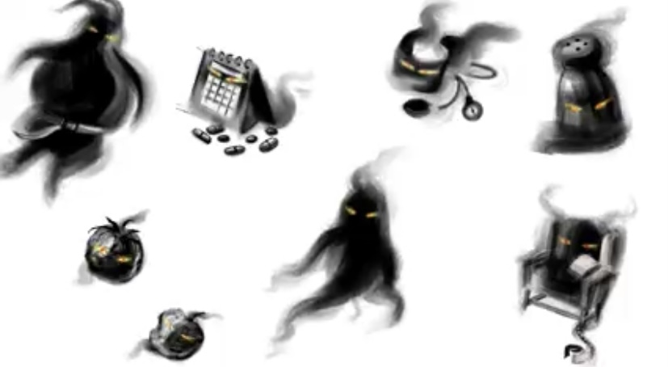
Slika 1 – Demoni Tihoga ubojice

Prikupljanjem podataka tijekom ove akcije ''Zdravlje na otocima'', cilj je prikazati zdravstvenu situaciju na otocima, te usporediti zdravlje, životne navike otočana i ostatka Hrvatske.
Glavni cilj Lova na Tihog ubojicu je smanjenje prevalencije arterijske hipertenzije u općoj populaciji i poboljšanje kontrole liječenih hipertoničara.

IZVEDBA AKCIJE „ZDRAVLJE NA OTOCIMA“
Projekt se održao u razdoblju 31.7 – 7. 8.2021. te su posjećena 4 dalmatinska otoka: Hvar, Brač, Vis i Korčula.
Program rada i lokacije koje su posjećene na tim otocima (Slika 2):
- 31.7. - Vis (Vis)
- 1.8. – Vela Luka (Korčula)
- 2.8. – Korčula (Korčula)
- 3.8 – Jelsa (Hvar)
- 4.8. – Stari Grad (Hvar)
- 5.8. – Bol (Brač)
- 6.8. – Pučišća (Brač)
- 7.8 – Split

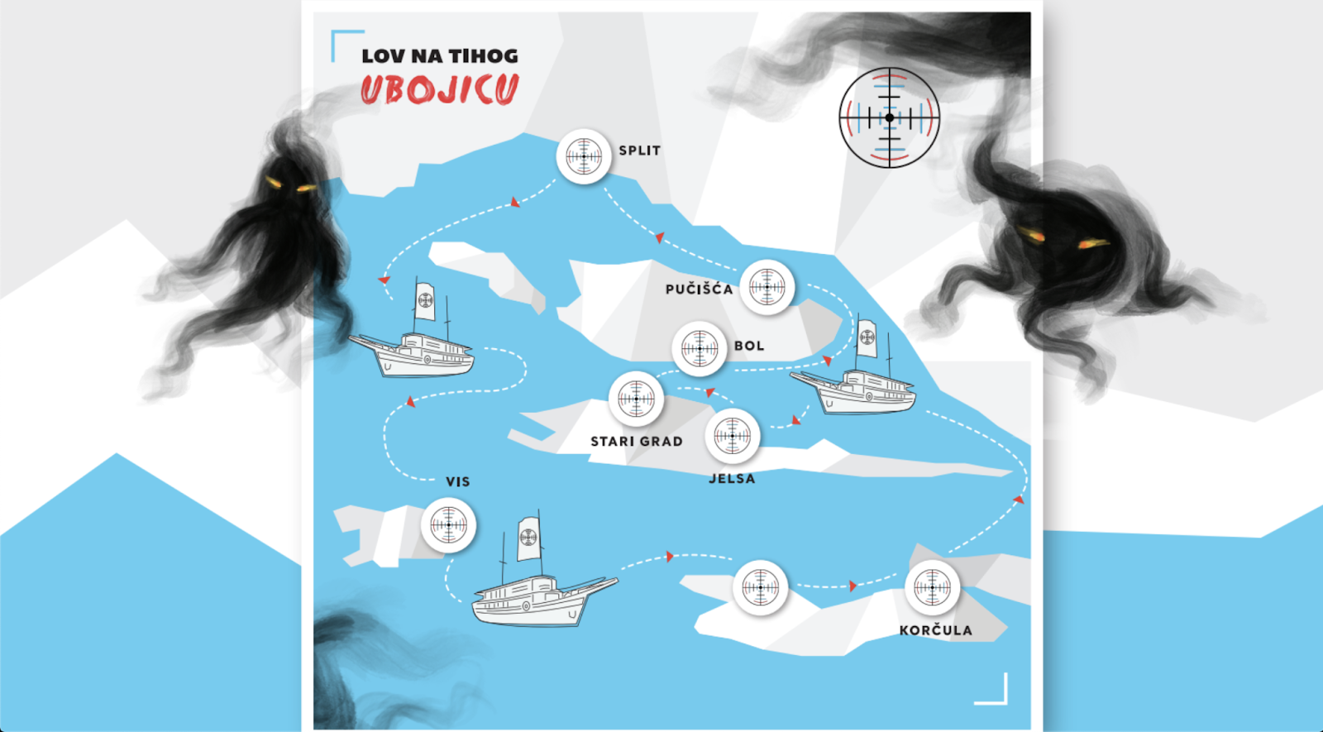
Slika 2 - Mjesta održavanja javnozdravstvene akciji
https://hdh.emed.hr/vijesti/133/pocinje-lov-na-tihog-ubojicu-

Akcija je počela 31.7.2021. u gradu Omišu s ukrcajem na brod „Nikola. Odvijanje akcije opisano je ranije. Svaki dan od 18:00 – 22:00 sata je omogućen pristup stanovnicima brodu, koji je bio vezan za rivu, na kojem su se prikupljali razni podaci o njihovom zdravstvenom stanju (Slika 3).

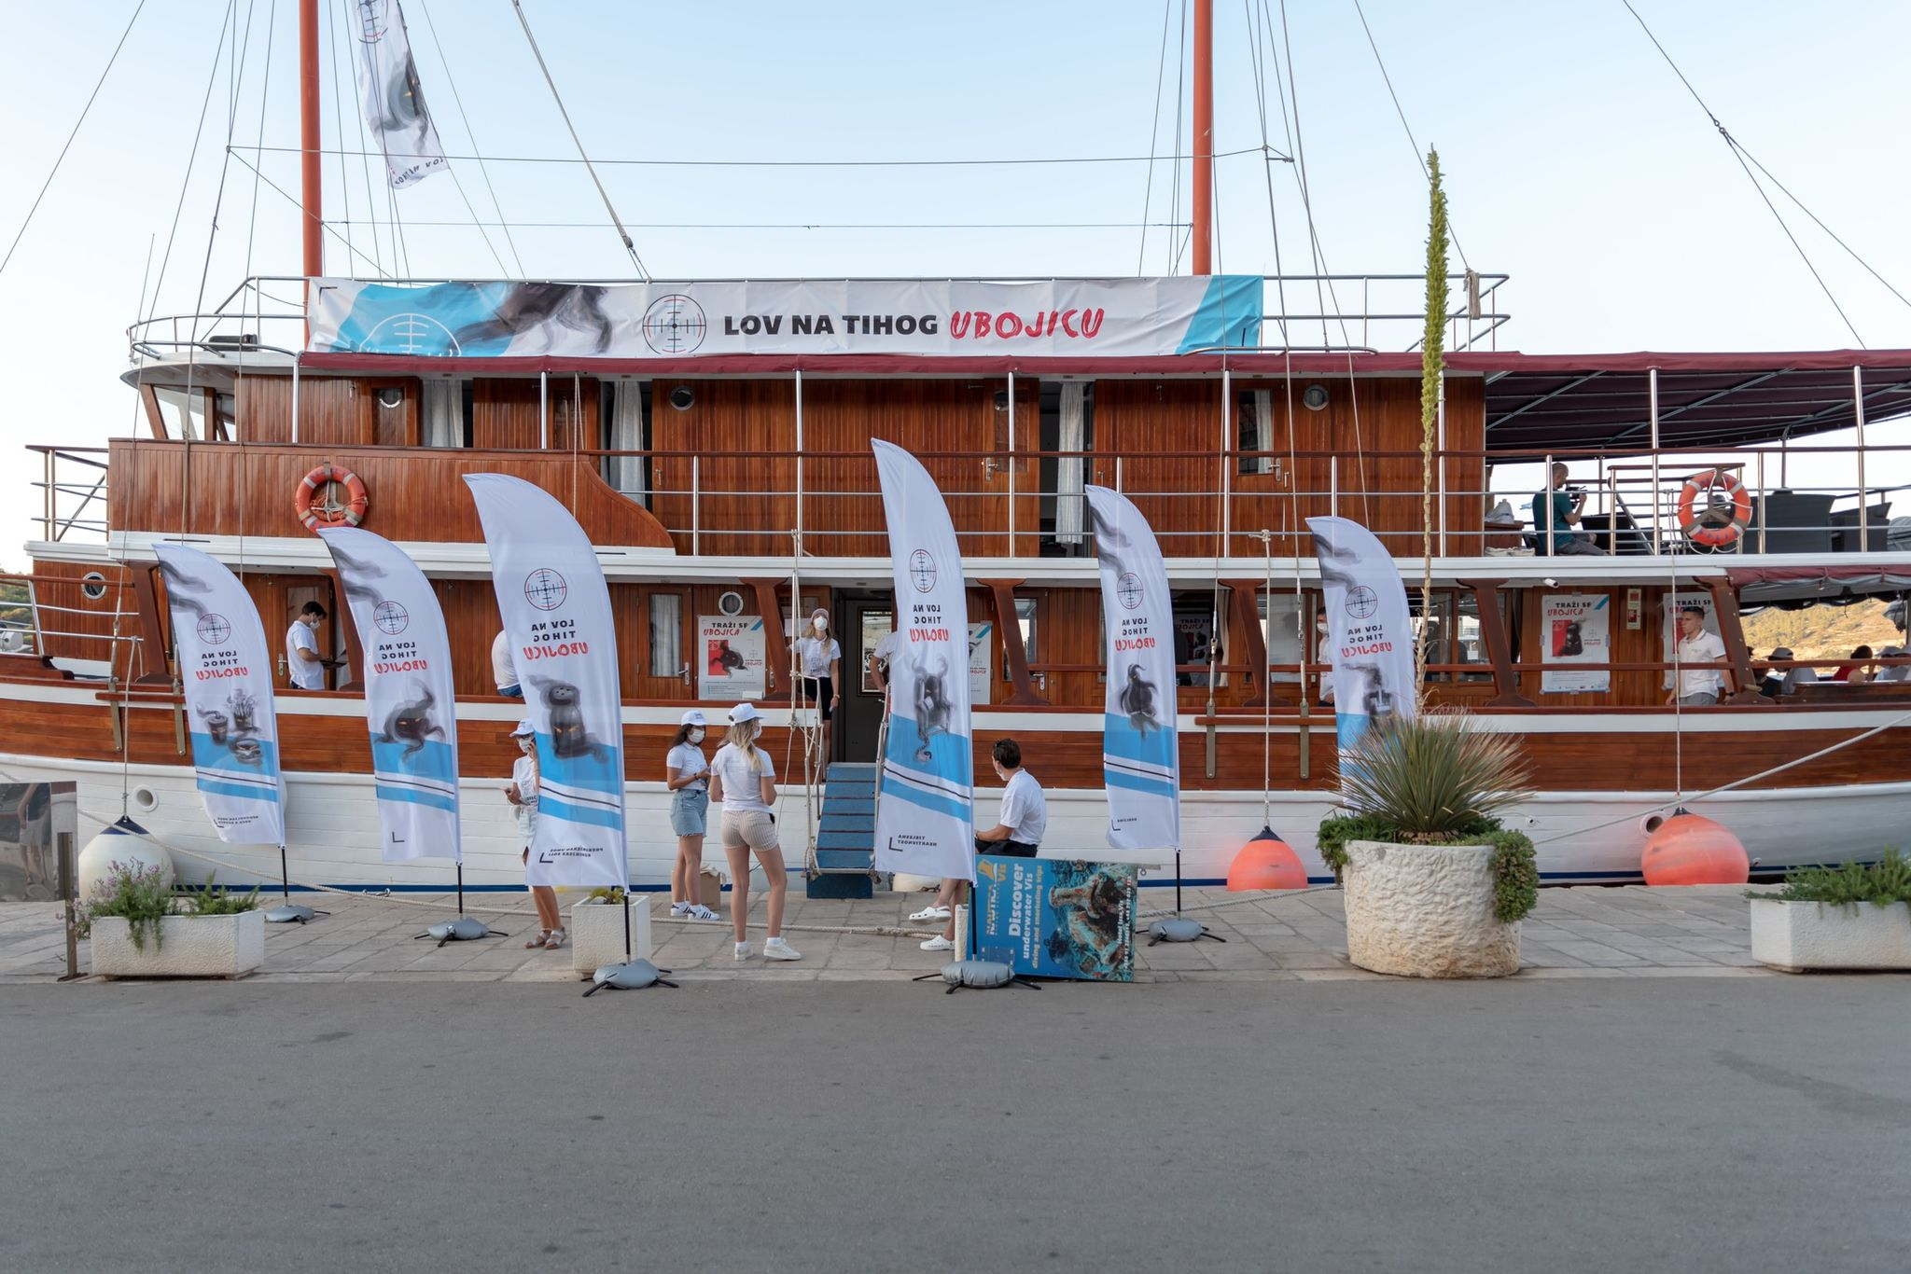
Slika 3 - Brod "Nikola", radilište studenata na projektu

Javnozdravstvena akcija sastojala se od ankete o zdravstvenim navikama stanovnika i određivanju rizika za razvoj srčano-žilnih bolesti, mjerenja krvnoga tlaka, snimanja 12-kanalnog EKG-a, analiziranja sastava tijela pomoću metaboličke vage te određivanje koncentracije glukoze, mjerenje kolesterola i triglicerida u krvi. Na kraju svih pretraga sudionici bi dobili savjete i edukativne materijale o zdravom načinu života i prevenciji razvoja arterijske hipertenzije.
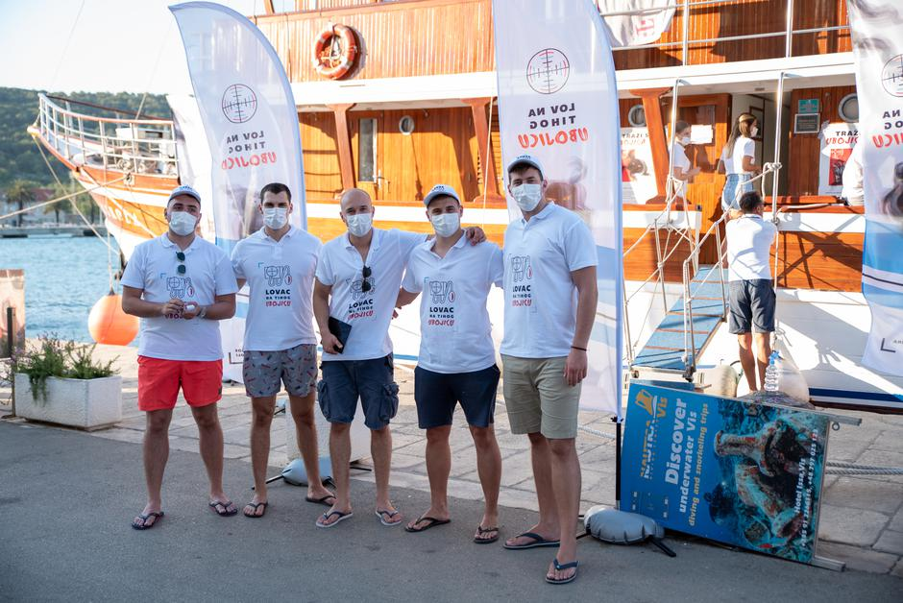
Slika 4 - Studenti ispred broda "Nikola" čas prije početka akcije

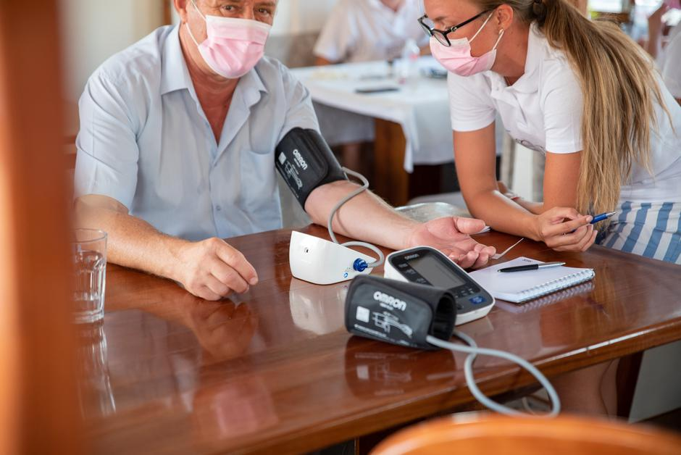
Slika 5 - Studenti mjere arterijski tlak

https://www.vecernji.hr/lifestyle/stigla-je-dojava-o-tihom-ubojici-na-dalmatinskim-otocima-1513154

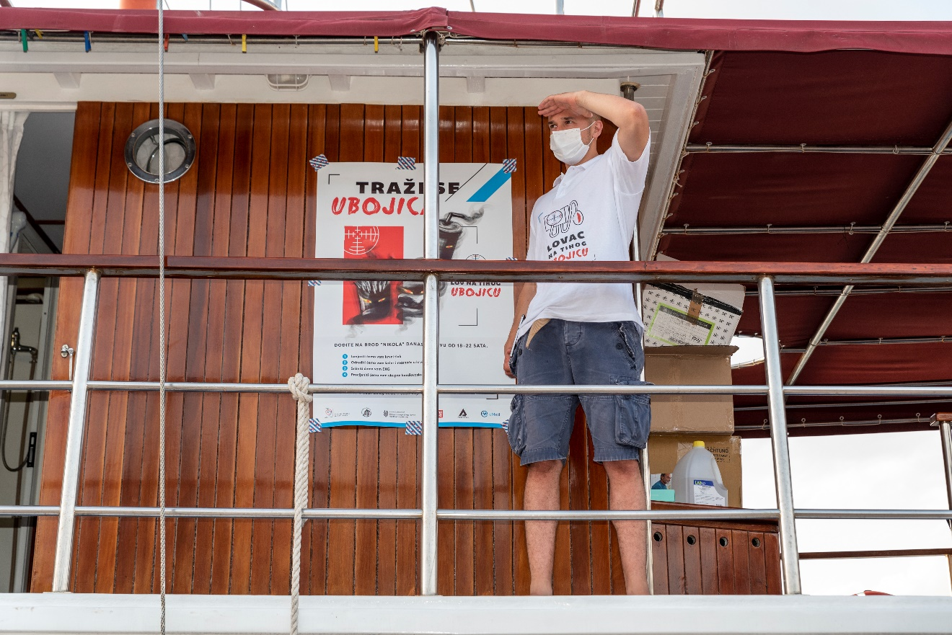
Slika 6 - Lovac traži Tihog ubojicu
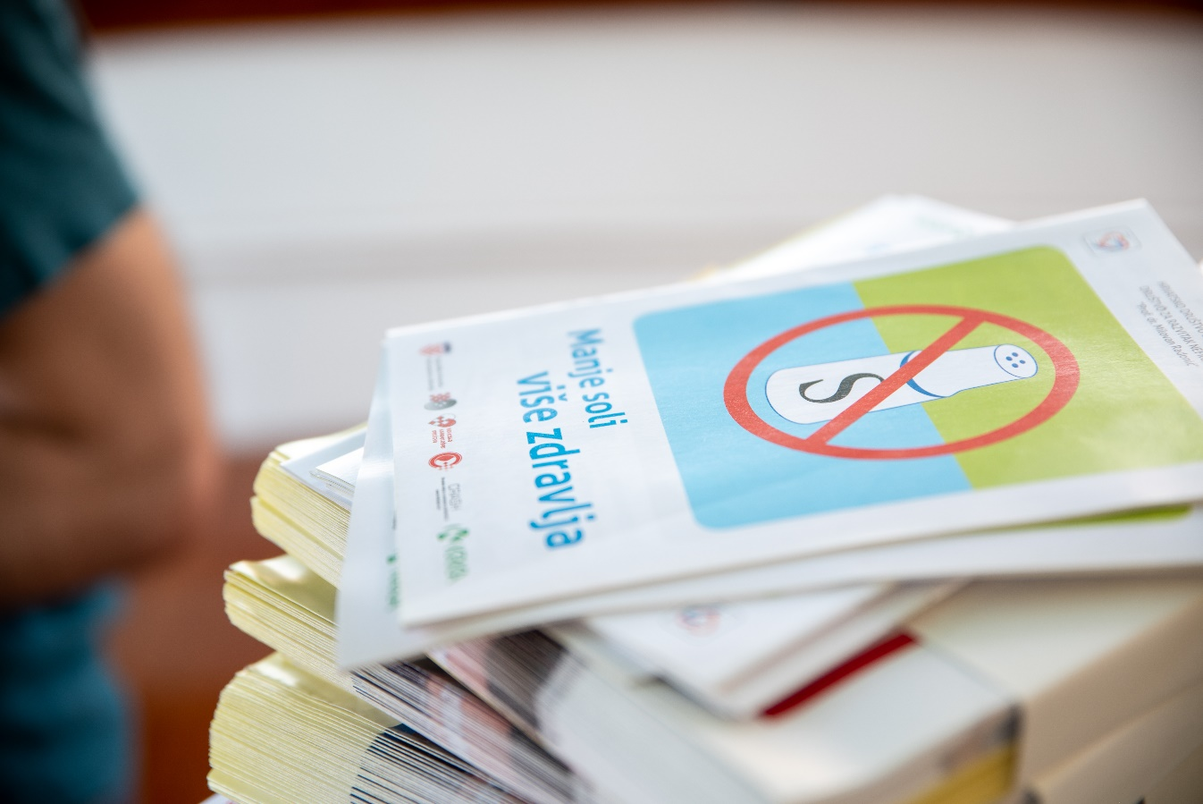
Slika 7 - Orimjer dijeljenih edukativnih materijala
Slika 8 - Dijeljenje edukativnih materijala otočanima
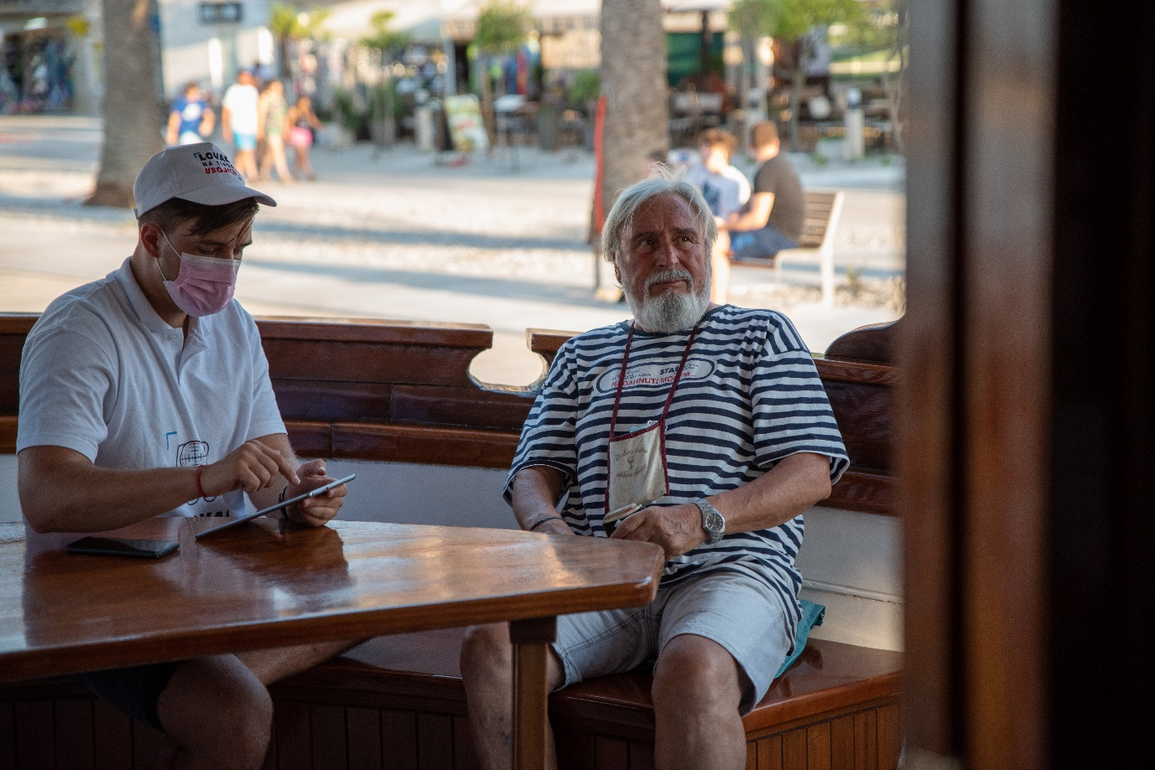
Slika 9 - Provođenje ankete na palubi broda
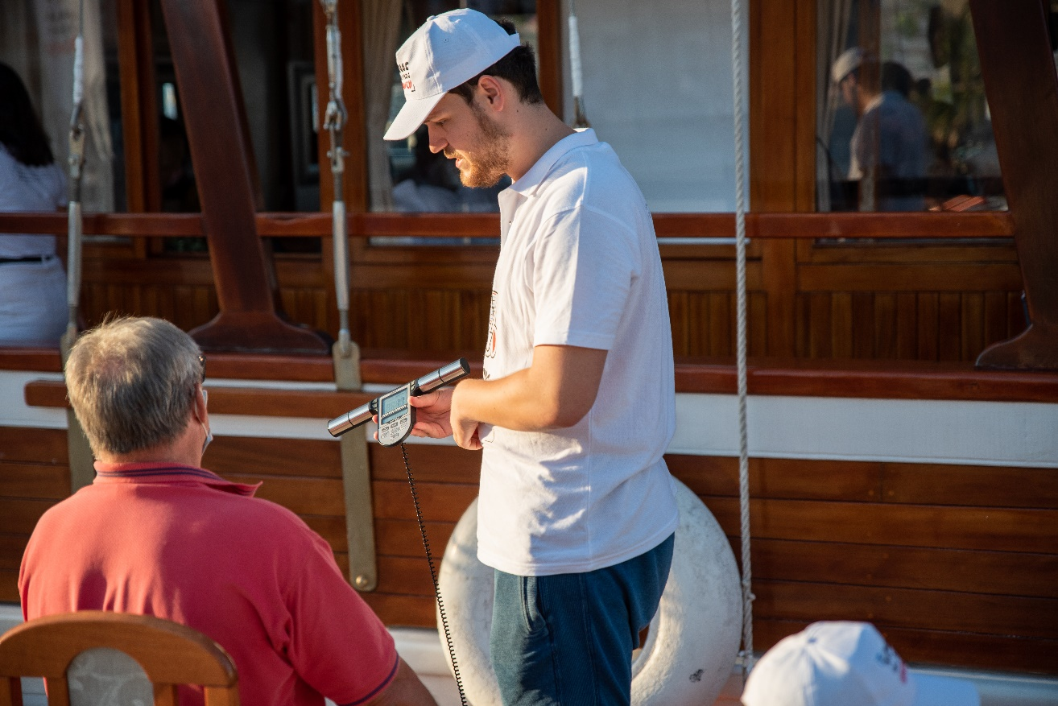
Slika 10 - Mjerenje tjelesne mase i metabolizma koristeći metaboličku vagu
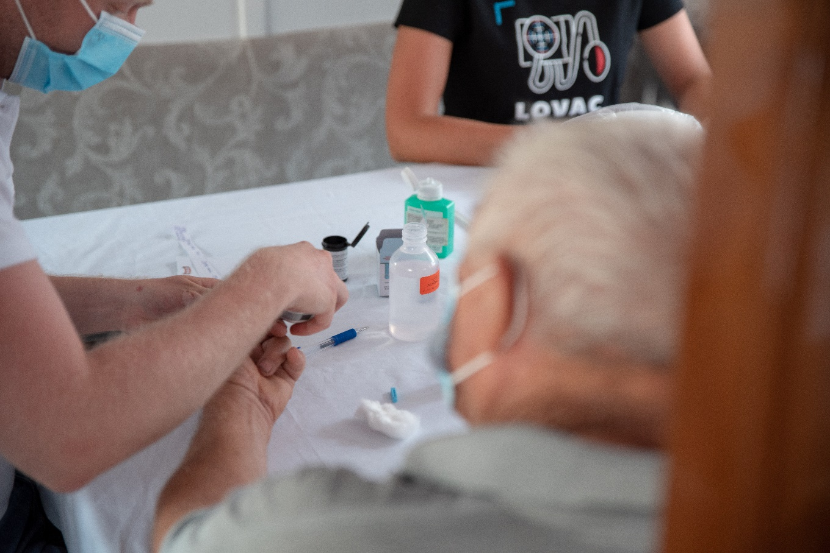
Slika 11 - Mjerenje glukoze u krvi
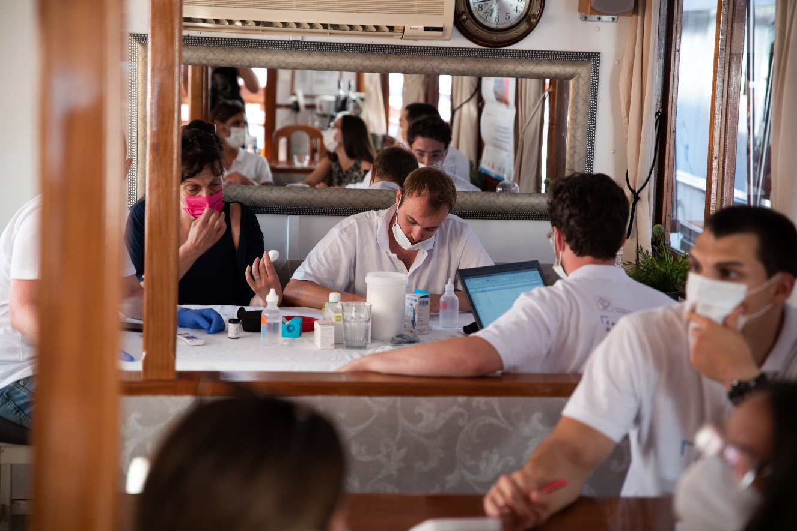
Slika 12 - Studenti mjere glukozu i masnoće u krvi
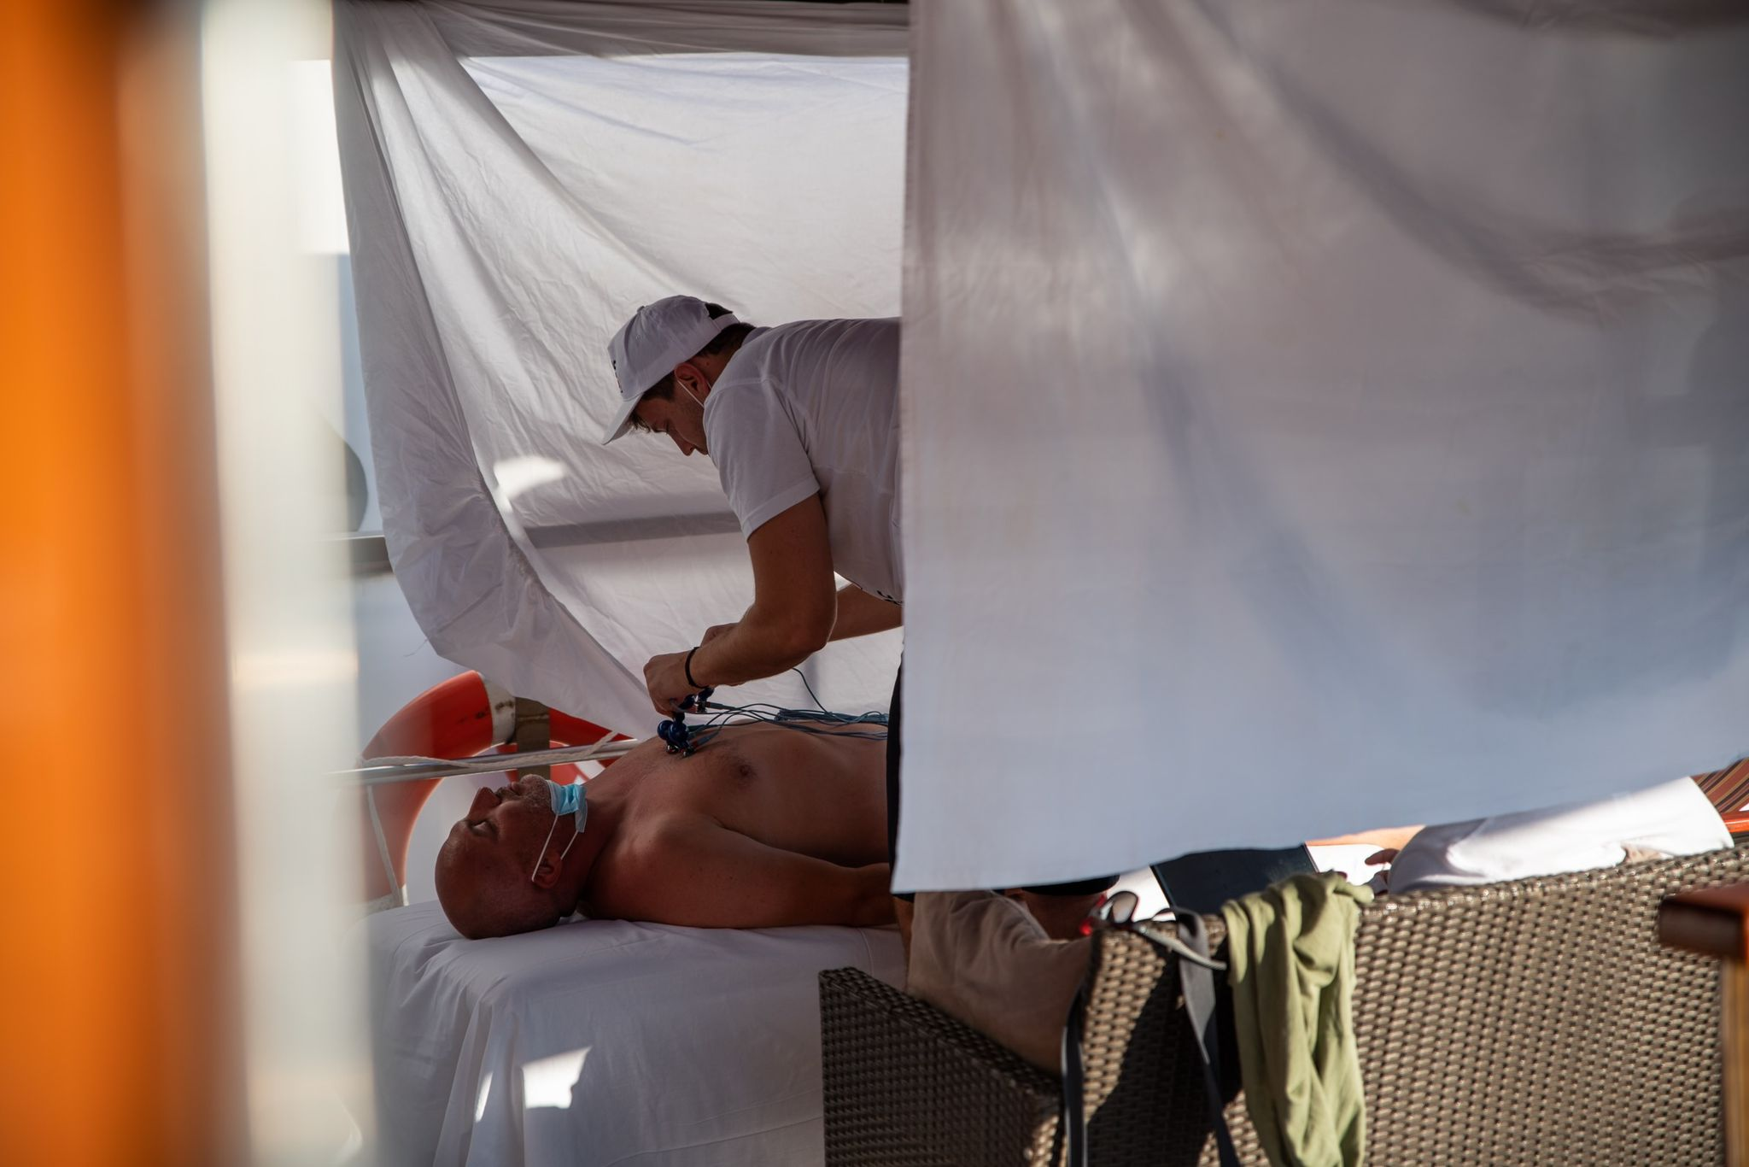
Slika 13 - Student postavlja elektrode prilikom snimanja EKG-a
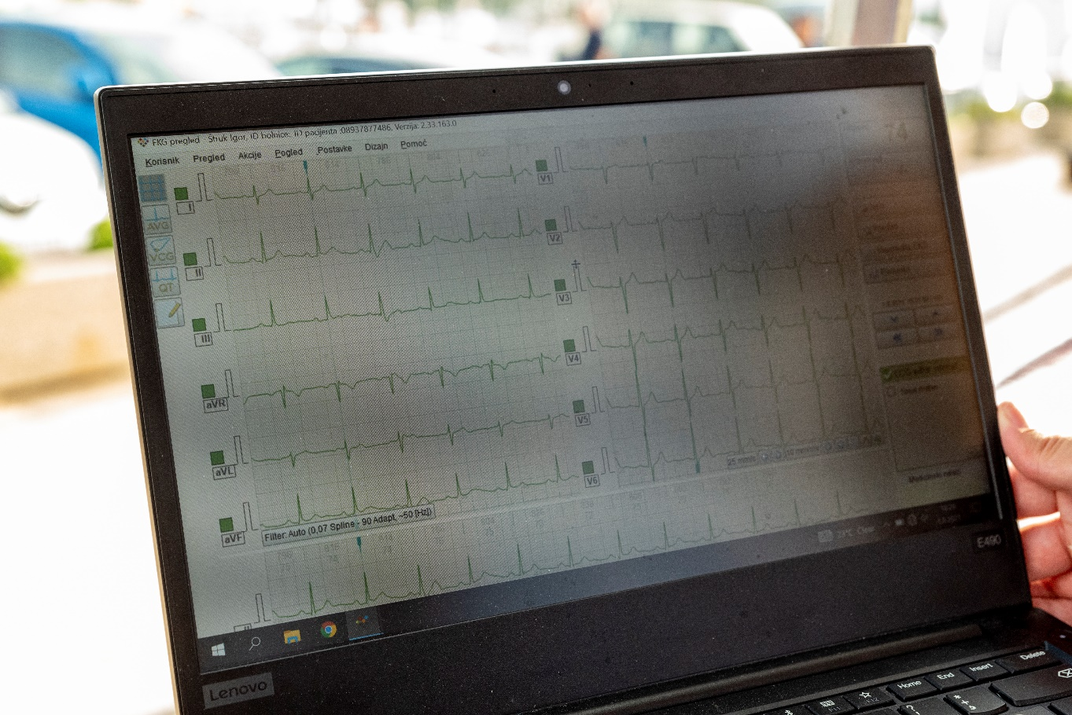
Slika 13 - EKG nalaz
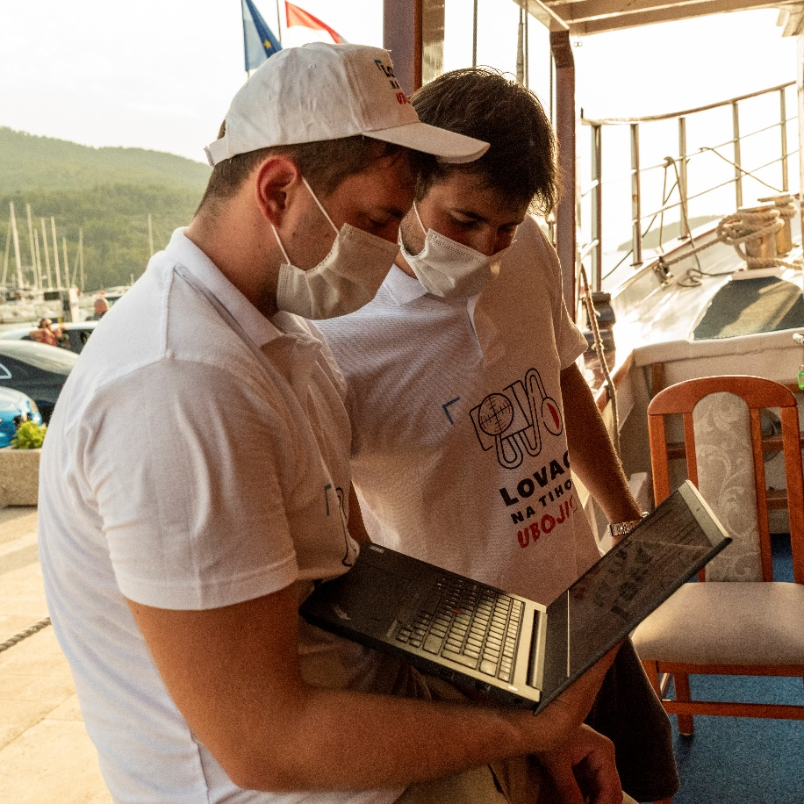
Slika 14 - Studenti interpretiraju EKG nalaz

REZULTATI I ZAKLJUČAK AKCIJE „ZDAVLJE NA OTOCIMA“
Ukupno je bilo pregledano 418 ispitanika (98 turisti);Vis - 64, Vela Luka - 54, Korčula - 60, Jelsa - 95, Stari Grad - 80, Pučišća - 45. Dobiveni su podaci da je broj pretilih osoba na otocima manji i broj osoba sa normalnim indeksom tjelesne mase je veći. Također je broj pušača manji nego u ostalim dijelovima Hrvatske. Otočani su više tjelesno aktivni nego ostali dijelovi Hrvatske te otočani više konzumiraju ribu, a voće i povrće nedovoljno kao što je situacija i u ostalim dijelovima Hrvatske. Nadalje otočani puno više konzumiraju ulje, ali kao i ostatak Hrvatske konzumiraju i nezdravu hranu. Iz navedenih rezultata se da zaključiti da je mediteranski način života na našim otocima i dalje prisutan, ali neke loše navike jednako su prisutne kao u ostalim dijelovima Hrvatske . Što se tiče arterijske hipertenzije prevalencija je veća na otocima nego u ostalim dijelovima Hrvatske, ali je populacija u ovom istraživanju bila starija. Učestalost arterijske hipertenzije, šećerne bolesti i dislipidemija jednake je učestalosti na otocima kao i u ostalim dijelovima Hrvatske tako su prosječne vrijednosti arterijskoga tlaka otočana jednake prosječnim vrijednostima tlaka ostatka populacije Hrvatske. Na otocima je manje hipertoničara liječeno u usporedbi sa ostatkom Hrvatske i također je manji broj kontrolirano. Isto tako, veći je broj bolesnika koji su liječeni, ali kod kojih nije postignuta razina normalnoga arterijskog tlaka.

Više informacija o organizaciji, sudionicima, ciljevima, izvedbi i rezultatima akcije „Zdravlje na otocima“ možete pronaći u dokumentarno-edukativnom filmu „Lov na tihog ubojicu“ na web stranici: https://tihiubojica.hr/

JAVNOZDRAVSTVENA AKCIJA U MAJURU - 1.4.2022. - 2.4.2022.
Kao što je bilo najavljeno i planirano, osim otoka gdje je zdravstvena skrb nedostatna i nedovoljno dostupna, akcije su nastavljene u zabačenim kontinentalnim dijelovima Hrvatske gdje je također loša situacija. Prva lokacija bila je Banija koja je i inače siromašna i zapostavljena, a sada je situacija dodatno pogoršana potresom. Za akciju su odabrane dvije lokacije – selo Majur u srcu Banije, te grad Petrinja sa željom da se pregledi primarno omoguće najviše stradalim i najugroženijim stanovnicima kontejnerskih naselja.
Cijela općina Majur prema zadnjem popisu stanovništva iz 2021. imala je samo 782 stanovnika.¹
Stanovnicima je najbliža ordinacija obiteljske medicine udaljena više od 4 kilometara, u Hrvatskoj Kostajnici. Njima najbliža bolnica je sisačka bolnica, Opća bolnica “Dr. Ivo Pedišić” koja je udaljena više od 38 kilometara. Ovi demografski podaci svakako su velika motivacija za djelovanje prema profesoru Andriji Štamparu koji je kazao da je “Potrebno stvoriti zdravstvenu organizaciju u kojoj će liječnik tražiti bolesnika, a ne bolesnik liječnika jer samo na taj način možemo obuhvatiti veći broj onih čije zdravlje trebamo čuvati.” ² Upravo s tom misli, Lov na tihog ubojicu uputio se u Majur. (Slika 15)

Prvog travnja u jutarnjim satima, studenti su se zajedno s cijelom timom Hrvatske lige za hipertenziju uputili u potresom pogođeno selo Majur te su stigli u prostorije staroga vrtića i stare škole gdje su ih dočekale voditeljica projekta ‘’Pružamo više’’ Marina Holsinger i načelnica Klementina Karanović. Studenti su pomogli u postavljanju pojedinih radilišta kako bi sve bilo spremno za početak od 9 sati. Stručni tim sastojao se od liječnika, medicinskih sestara, ljekarnica Zagrebačke županije, srednjoškolaca srednjih škola za medicinske sestre Mlinarska u Zagrebu i Viktorovac u Sisku, fizijatara, nutricionista te studenata medicine sveučilišta u Zagrebu, Rijeci i Osijeku. Studenti su imali ulogu u vođenju organizacije akcije, provođenju akcije i rada na postajama. Podijelili su se u timove kako bi svima što efikasnije pružili edukaciju i medicinsku skrb. Prvi tim činili su studenti koji su u zgradi staroga vrtića ljude educirali ispunjavanjem kviza ‘’7 demona hipertenzije’’ i prikupljanjem podataka o životnim navikama sudionika korištenjem EH-UH 2 ankete (Slika 16). Time su studenti u praksi naučili kako se provodi istraživanje anketnim upitnikom i koliko je za to potrebno vremena i truda. Nakon anketiranja, sudionici su bili upućeni u zgradu stare škole gdje ih je pregledavao stručni tim liječnika, medicinskih sestara i studenata. Studenti su sudionicima vršili mjerenja na metaboličkoj vagi, mjerili arterijski i centralni tlak (Slika 17) , mjerili opseg struka i nadlaktice te snimali EKG. Osim toga, studenti su imali priliku prisustvovati u ultrazvučnim pregledima štitnjače i radionici svjesnoga življenja (mentalno zdravlje). Tijekom dvodnevne akcije u Majuru, pregledano je i educirano ukupno 160 ljudi. Veliki broj ljudi koje su studenti pregledali svakako je značajan broj za učenje praktičnih medicinskih vještina, pogotovo uz upute epidemiologa i nefrologa iz liječničkoga tima (Slika 18). Sudjelovanjem u akciji studenti su činili multidisciplinarni tim s učenicima iz medicinskih srednjih škola što je također bila prilika za razvoj važnih komunikacijskih i timskih vještina. Važno je naglasiti i povjerenje koje je dano pojedinim studentima koji su prenosili i uzorke krvi i urina u Klinički bolnički centar Zagreb po završetku akcije. Najvažnije, bilo je učenje komunikacije s pregledanim ljudima koji su nerijetko bili zabrinuti za svoje vrijednosti tlaka, ali isto tako je bilo mnogo i onih koji ne uzimaju terapiju ili svoju preveliku vrijednost tjelesne mase ne shvaćaju ozbiljno. Studentima je to poslužilo kao prilika za podjelu svojega znanja i poticanje na promjene ponašanja ljudi. Više o akciji možete vidjeti i na poveznici s videozapisom: https://drive.google.com/drive/folders/1Wq9G63D9cucE820_D83oDrnNK7UO4bnV.
Slika 15 – Studenti u Majuru
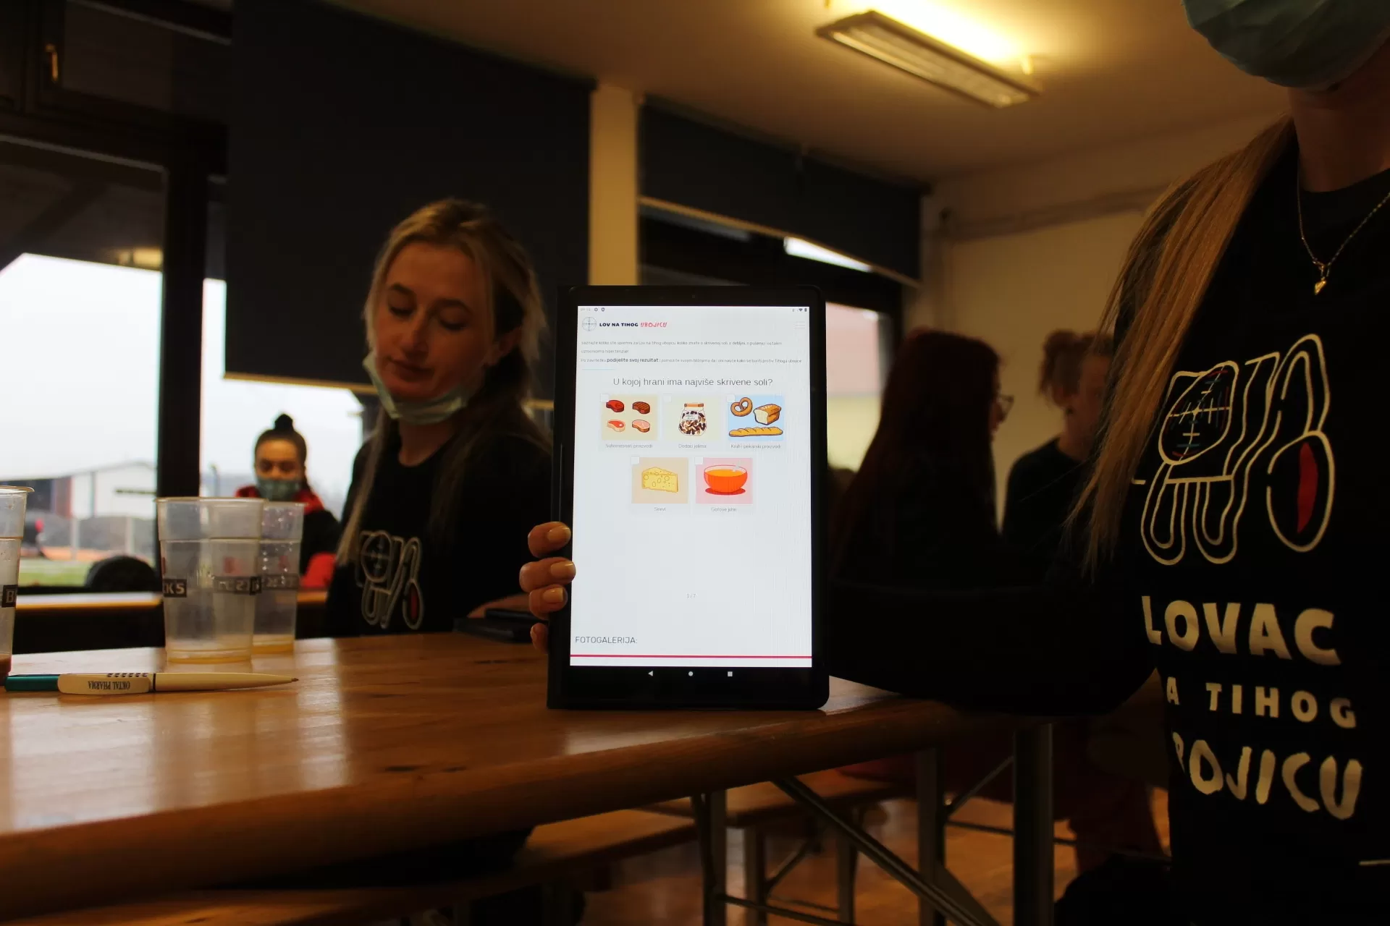
Slika 16 – Kviz “7 demona”
Slika 17 – Studenti mjere centralni tlak
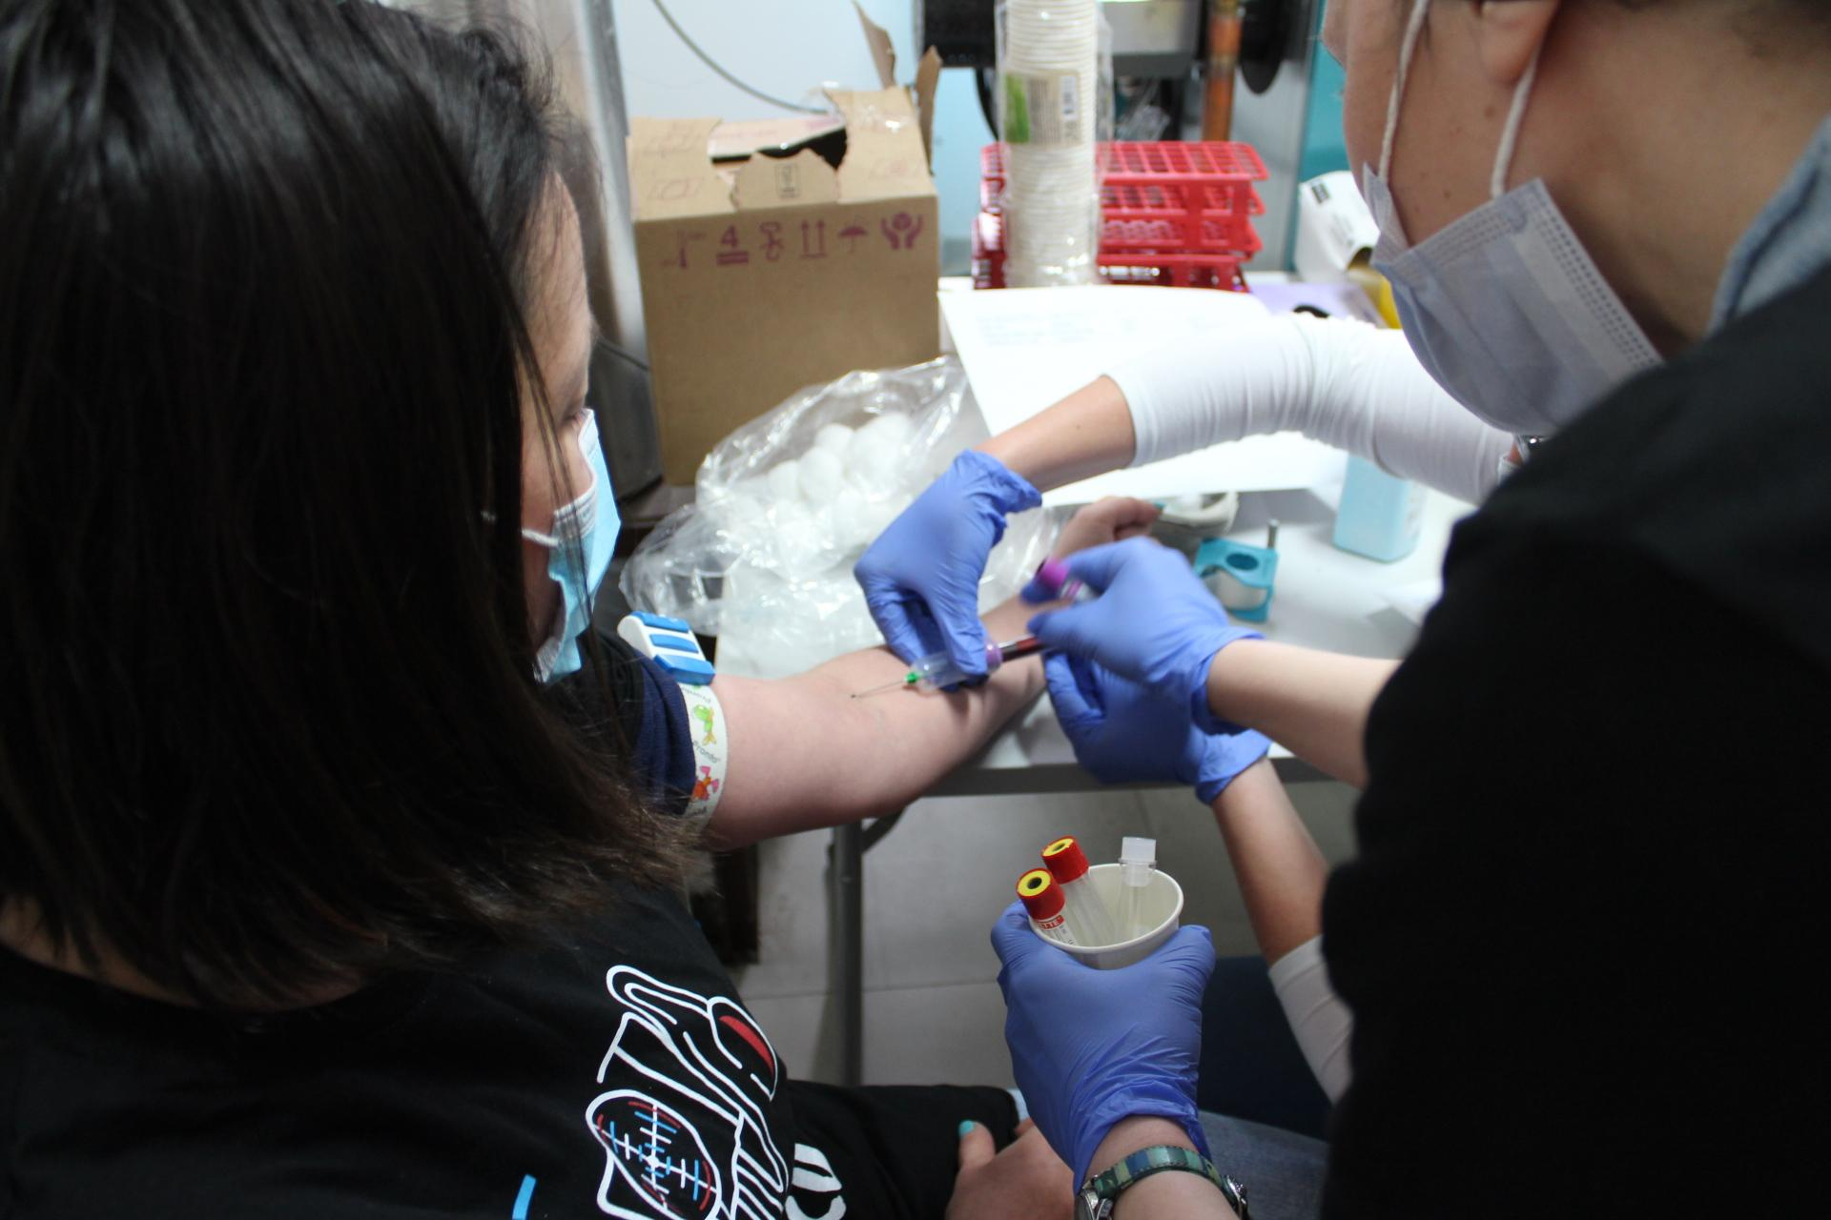
Slika 18 – Vađenje krvi

JAVNOZDRAVSTVENA AKCIJA U PRNJAVORU ČUNTIĆKOM - 13.5. - 14.5.
Cijelo naselje Prnjavor Čuntićki prema zadnjem popisu stanovništva iz 2021. imalo je samo 47 stanovnika. ¹
Stanovnicima je najbliža ordinacija obiteljske medicine udaljena više od 13 kilometara, u Petrinji. Njima najbliža bolnica je sisačka bolnica, Opća bolnica “Dr. Ivo Pedišić” koja je udaljena više od 25 kilometara.
To selo je odabrano kao lokacija za provođenje akcije u Petrinji zbog nekoliko razloga. Kao prvo, to je vrlo dobar prostor Edukativnoga centra “Vrata Zrinske gore” koji je sagrađen uz pomoć EU sredstava (na žalost inače se jako slabo koristi), a kao drugo to je opet jedno od teže dostupnih sela pa je osim stanovncima kontejnerskih naselja koji su na preglede dovažani kombijima, bio omogućen i pregled tih sugrađana.
Na dan 13. svibnja studenti su se ponovo zaputili u potresom pogođeno područje Banije, u Prnjavor Čuntićki. Također u jutarnjim satima, stigli su u prostor Ekološkog centra „Vrata Zrinske gore“ u Prnjavoru Čuntićkom. Stručni tim lovaca sastojao se i ovaj put od liječnika, medicinskih sestara, ljekarnica Zagrebačke županije, nutricionista, fizioterapeuta, mlađih lovaca srednjoškolaca srednjih škola za medicinske sestre Mlinarska u Zagrebu i Sisku, te studenata medicine sveučilišta u Rijeci i Zagrebu. Ovaj puta pridružile su se i primalje koje su održale radionicu za trudnice I dojilje. Studenti su se ponovno podijelili u timove unutar kojih su obavljali niz pregleda i educirali sudionike o važnosti kontrole arterijskoga tlaka. Studenti su mogli dodatno uputiti građane i na cijepljenje u organizaciji Hrvatskog zavoda za javno zdravstvo koje je član Hrvatske lige za hipertenziju. (Slika 19)
U Prnjavoru Čuntićkom studenti su sada već uvelike svladali i naučili vještine potrebne za pregled te su se više usmjerili na kvalitetu odnosa s pacijentima, odnosno sudionicima. Shvatili su da su komunikacija i dobar odnos s pacijentima ključni za dugoročnu suradnju (Slika 20). Također, studenti su se sve više družili i povezivali kako međusobno tako i s profesorima, odnosno liječnicima uključenim u akciju. Akcija je trajala do popodnevnih sati u subotu, 14.05.2022 te je ukupno pregledano 120 ljudi (Slike 21, 22, 23).

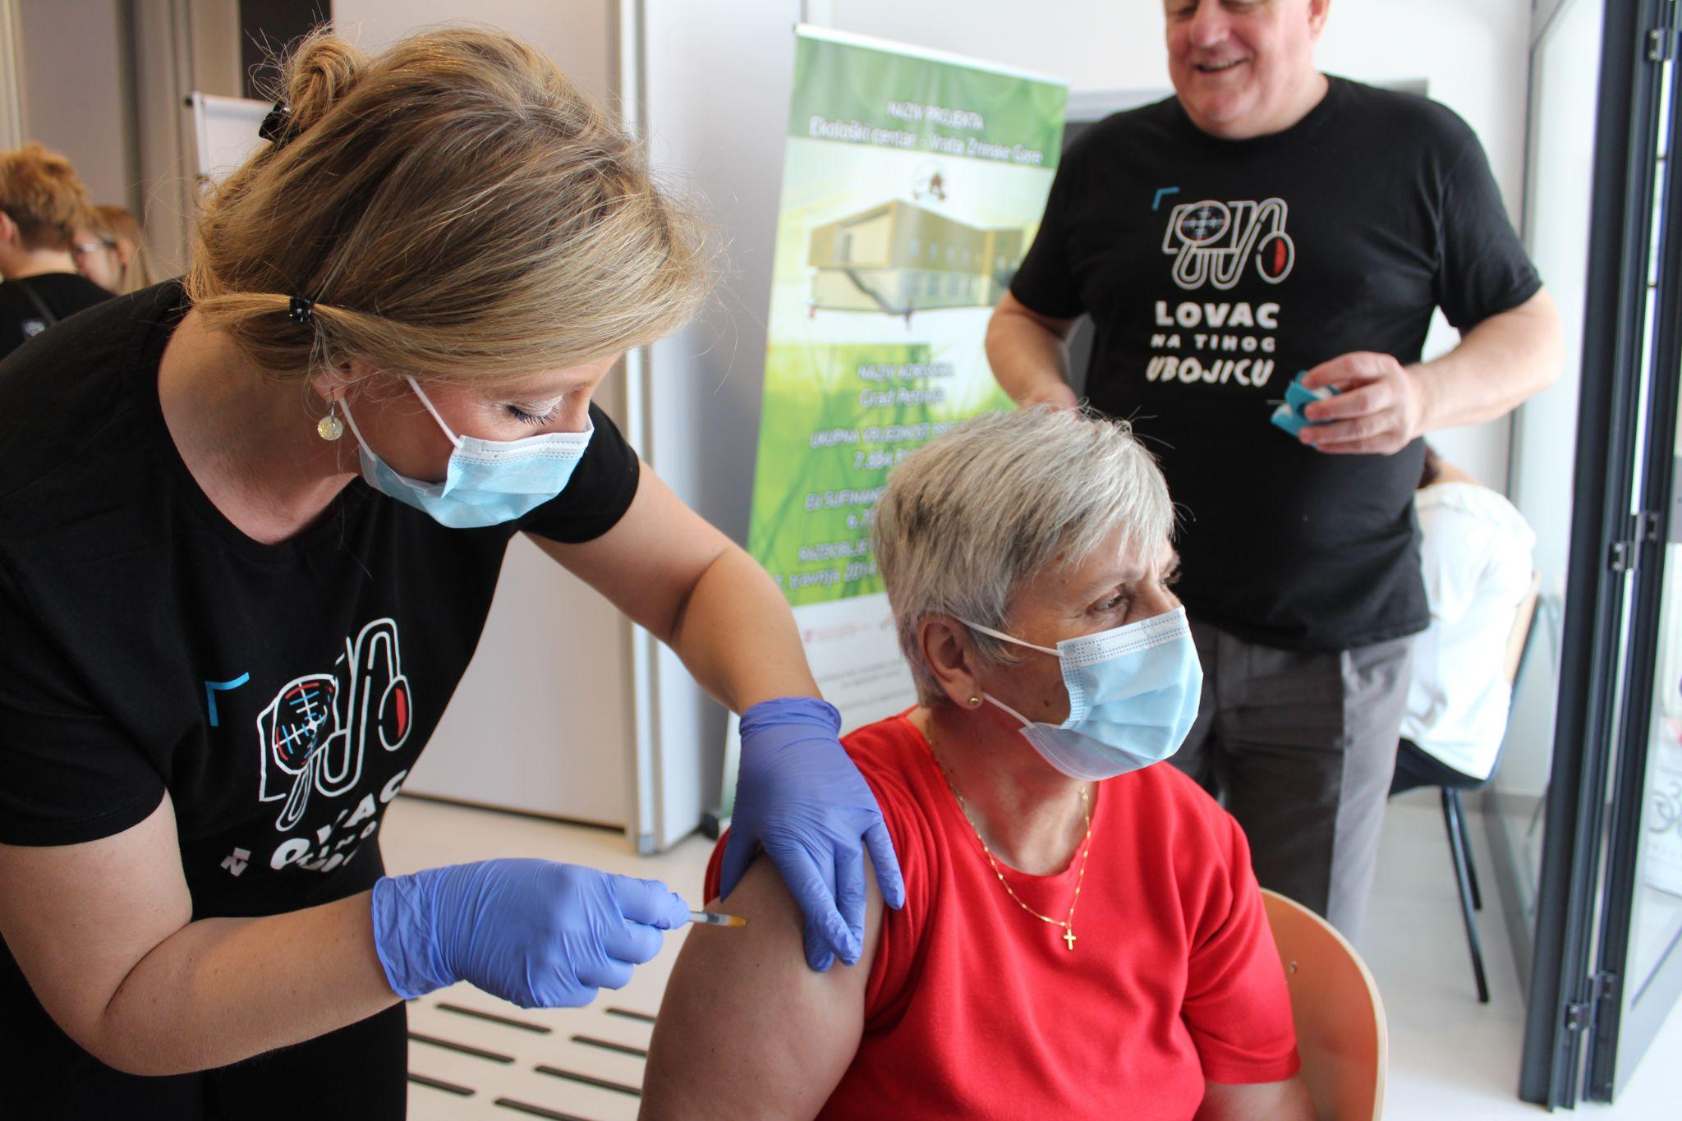
Slika 19 – Cijepljenje građana protiv COVID 19, ali i pneumokoka

Slika 20 – Ispunjavanje anketa s građanima
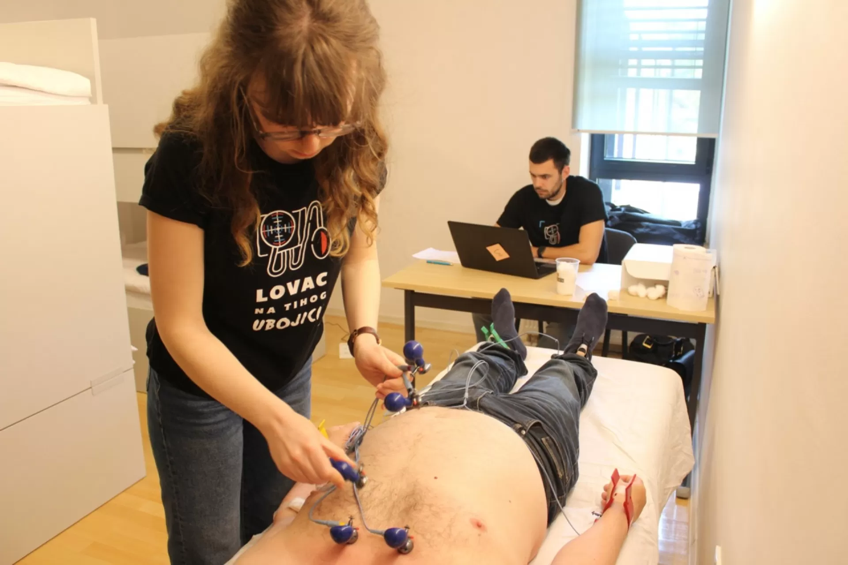
Slika 21 – Studentica postavlja EKG elektrode
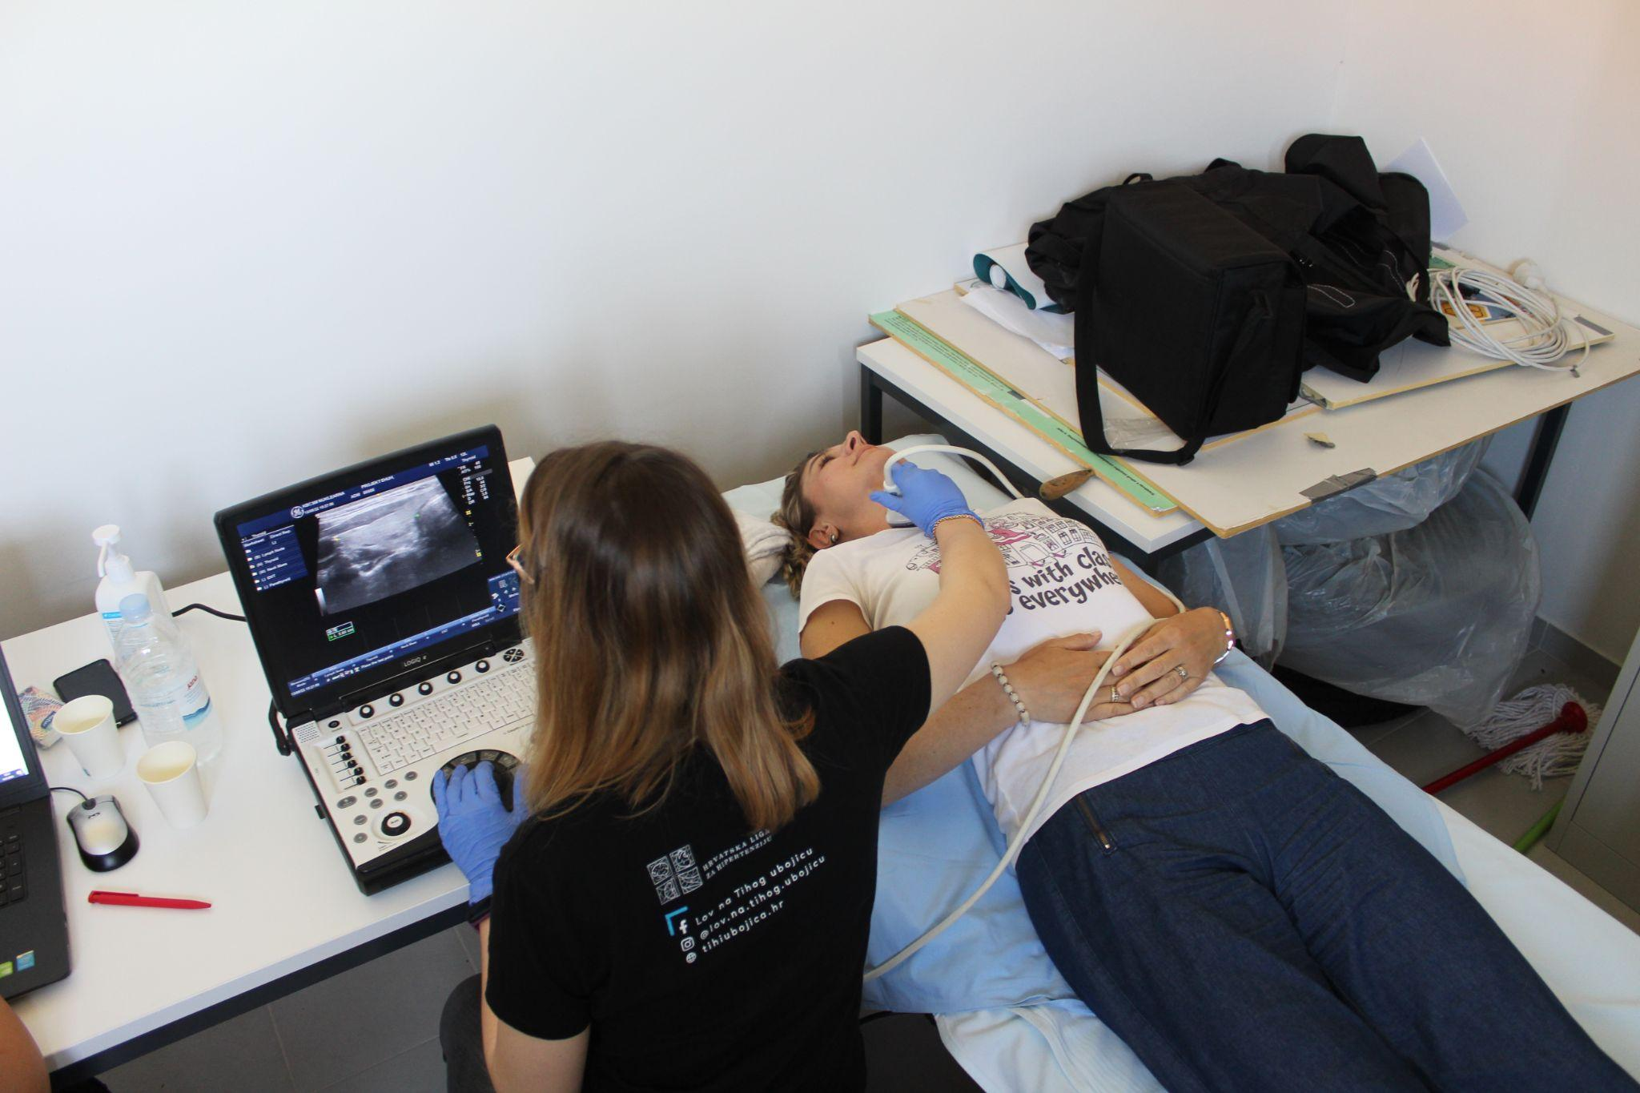
Slika 22 – Studenti uz specijalizante uče UZV štitnjače
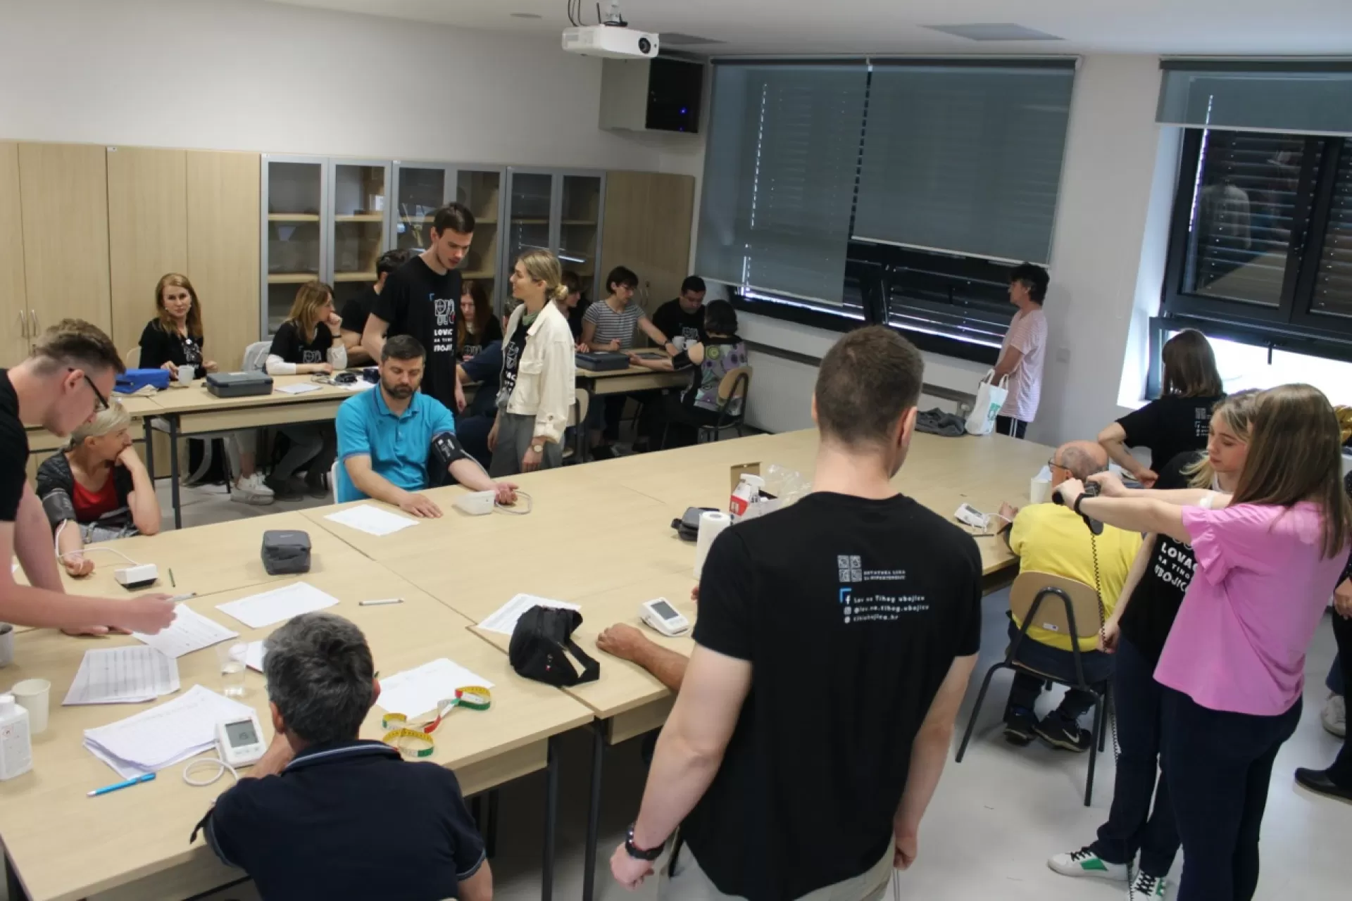
Slika 23 – Studenti mjere tlak i tjelesnu masu

Studenti su poticali stanovnike na ispunjavanje već spomenutoga kviza o 7 demona arterijske hipertenzije. U edukativnom i zabavnom kvizu mogli su sudjelovati svi, a to je prilika u kojoj su oni zajedno s djecom, roditeljima i prijateljima mogli provjeriti svoje znanje i saznati koliko znaju o opasnostima skrivene soli, pretilosti i ostalim uzrocima hipertenzije (Slika 24).
Slika 24 – kviz o “7 demona hipertenzije”
(https://www.tihiubojica.hr/clanci/kviz---7-demona-hipertenzije/)

Studenti su mogli odgovarati na sva pitanja zainteresiranih o detaljnijim pojašnjenjima kviza i opasnostima ovih 7 demona: prekomjereni unos soli, pretilost, nedostatna tjelesna aktivnost, pušenje, nedovoljan unos voća i povrća, opasnost nepravilnog mjerenja krvnog tlaka, posljedice loše suradljivosti i nepridržavanja terapije i na kraju utjecaj stresa, klimatskih promjena i društvenih mreža na zdravlje (Slika 25). Više o akciji možete vidjeti i na poveznici s videozapisom: https://drive.google.com/drive/folders/1Wq9G63D9cucE820_D83oDrnNK7UO4bnV.

Slika 25 – Detalji o svih “7 demona hipertenzije”
OBILJEŽAVANJE SVJETSKOGA DANA HIPERTENZIJE U KLINIČKOME BOLNIČKOM CENTRU ZAGREB - 17.5.
Studenti su sudjelovali i u akciji koja se održala u predvorju glavne zgrade Kliničkoga bolničkog centra Zagreb povodom Svjetskoga dana hipertenzije. Svjetski dan obilježava se radi inicijative Svjetske lige za borbu protiv hipertenzije već 17. godinu. Ciljevi u cijelom svijetu toga dana su isti: podići svijest i educirati širu javnost o prevenciji i važnosti liječenja hipertenzije. Ovoga dana studenti su uz liječnike nudili usluge mjerenja zaposlenicima bolnice i svim pacijentima u prolazu. Pacijenti su mogli dobiti brojne upute o zdravoj prehrani i načinima kontroliranja arterijskoga tlaka i glukoze u krvi (Slika 26). Ova akcija studentima je pružila osjećaj pripadnosti najvećem kliničkom bolničkom centru u Hrvatskoj (Slika 27 i 28).

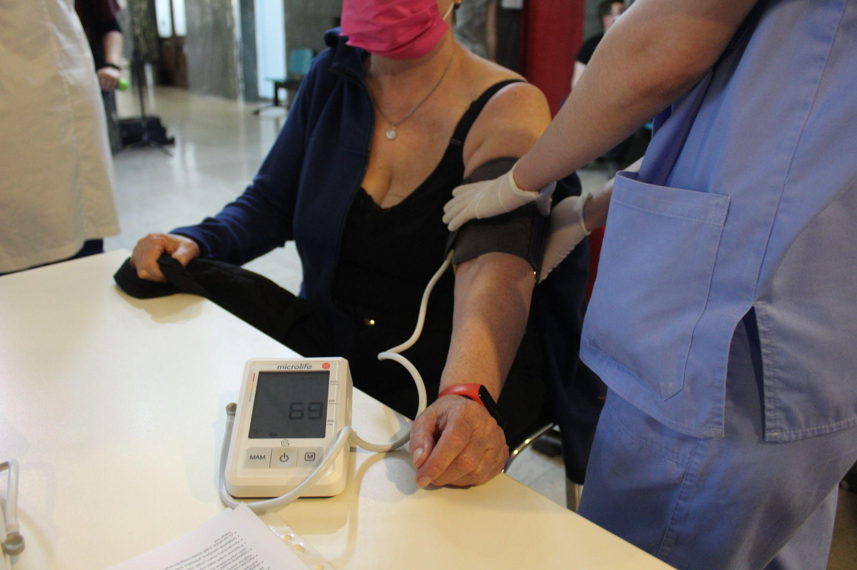
Slika 26 – Edukacija o hipertenziji i mjerenje tlaka

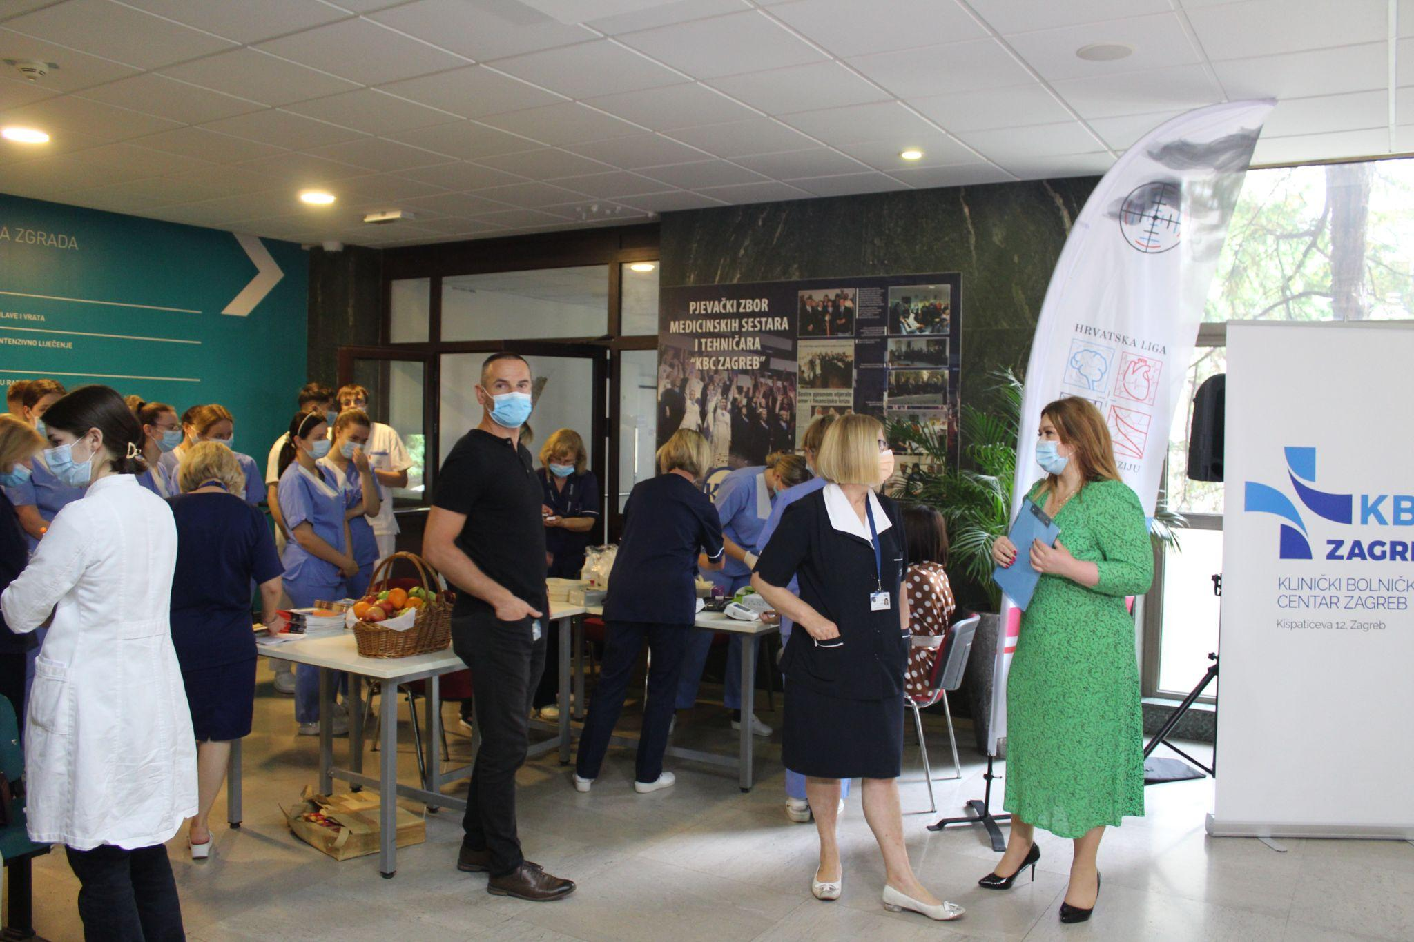
Slika 27 – Organizacija lova u KBC-u Zagreb
Slika 28 – Studentica analizira tjelesnu masu i podatke na hodniku KBC-a Zagreb

PREDSTAVLJANJE PROJEKTA NA MEDICINSKOM FAKULTETU SVEUČILIŠTA U ZAGREBU POVODOM SVJETSKOG DANA HIPERTENZIJE - 17.5.
Povodom Svjetskog dana hipertenzije okupili smo se u najvećoj dvorani Medicinskoga fakulteta kako bismo pogledali film o svemu učinjenom tijekom 2021. godine. U filmu su sudjelovali prošlogodišnji lovci, a posebno su se isticali epidemiološki podaci iz EHUH studije čime se isticala važnost i vrijednost cijeloga projekta. Posebno smo zahvalni na podršci koja je dana studentima u sklopu projekta od glavnog organizatora akadademika. Bojana Jelakovića, dekana Medicinskog fakulteta u Zagrebu prof. dr. sc. Slavko Orešković, prodekanice Medicinkog fakutleta u Zagrebu prof. dr. sc. Jasne Lovrić i ravnatelja Hrvatskog zavoda za javno zdravstvo izv. prof. dr. sc. prim. Krunoslava Capaka. (Slika 29, 30, 31, 32)
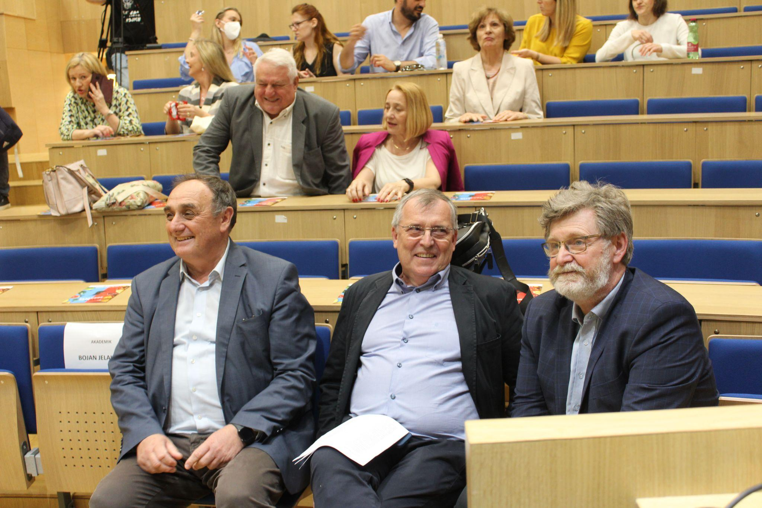
Slika 29 – Uzvanici na predstavljanju na Medicinskom fakultetu u Zagrebu
U prvom redu: dekan fakulteta prof.dr.sc. Slavko Orešković, prof.dr.sc.
Krunoslav Capak, ravnatelj HZJZ i akademik Bojan Jelaković; u drugom
redu prodekanica prof.dr.sc. Jasna Lovrić

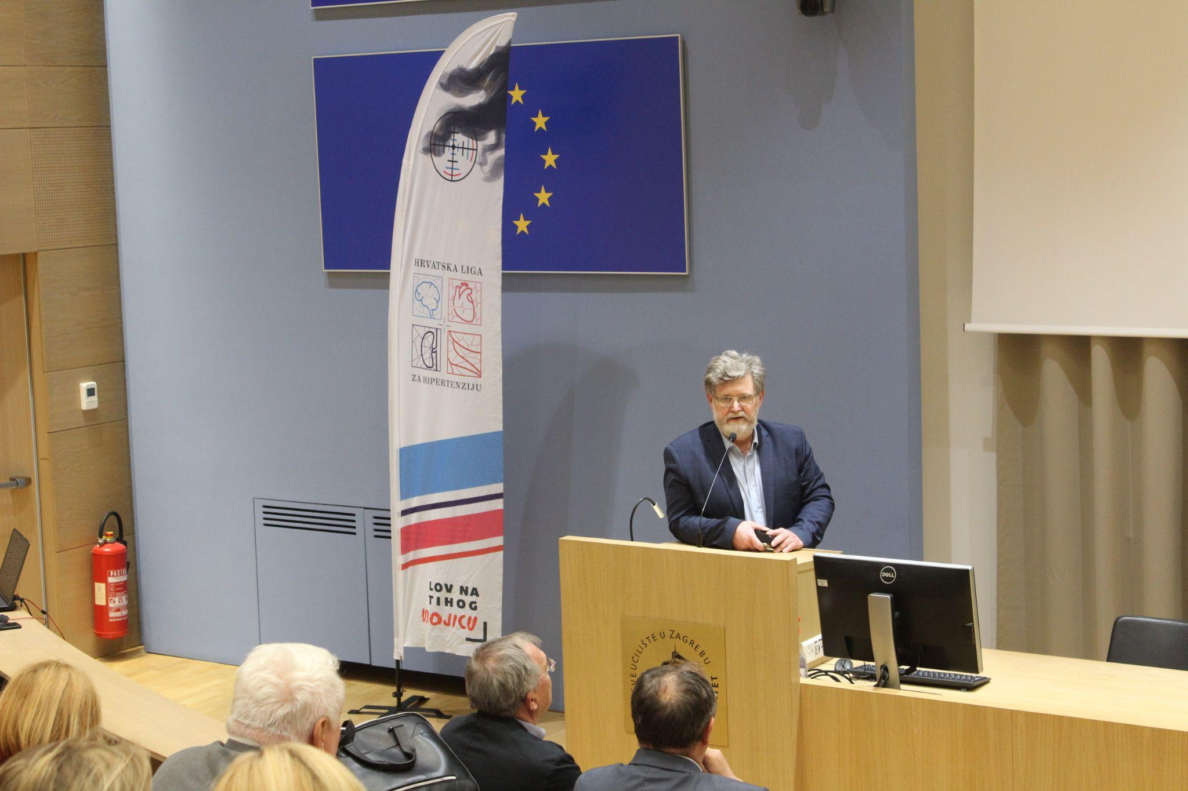
Slika 30 - Akademik Bojan Jelaković daje uvodnu riječ
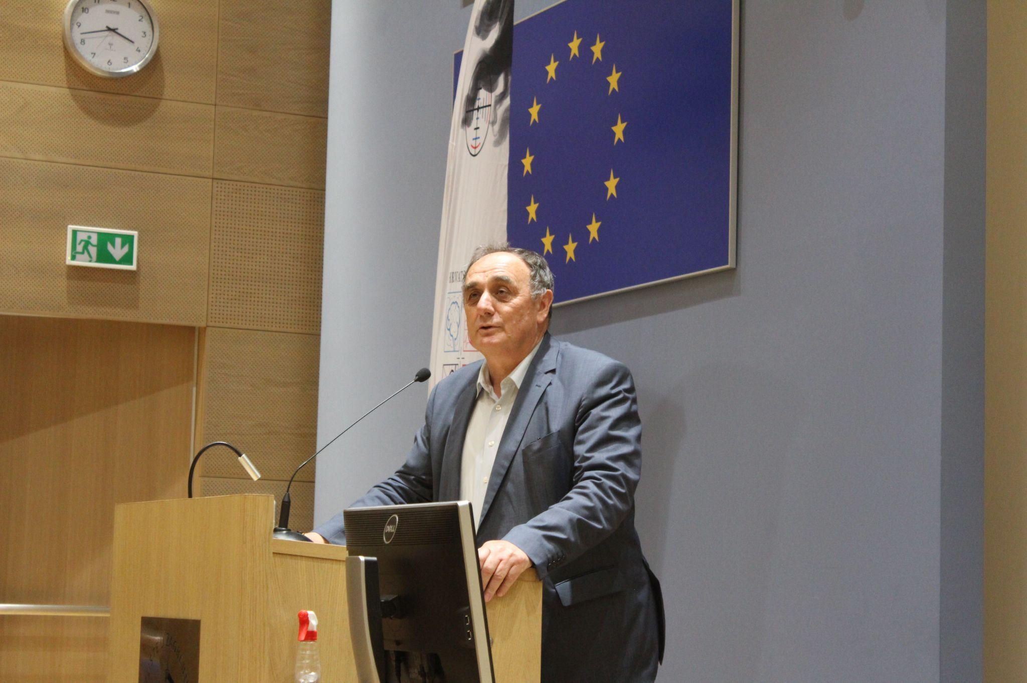
Slika 31- Prof. dr. sc. Slavko Orešković dekan fakulteta pozdravlja nazočne
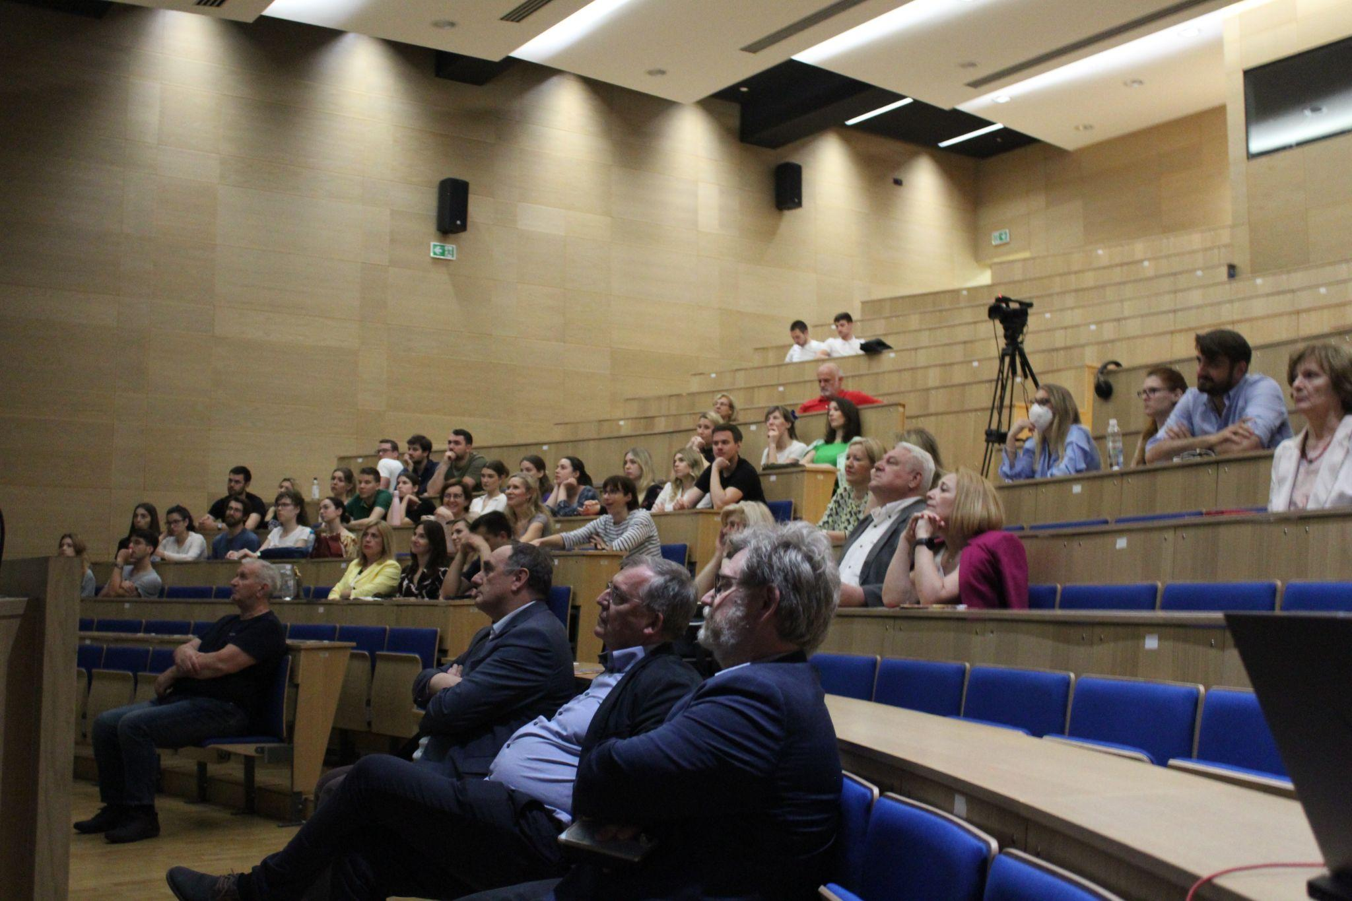
Slika 32 – Prikazivanje filma “Lov na tihog ubojicu”

JAVNOZDRAVSTVENA AKCIJA NA CVJETNOME TRGU (TRG PETRA PRERADOVIĆA) - 21.5.2022.

Povodom Svjetskoga dana hipertenzije i pod pokroviteljstvom Hrvatske lige za hipertenziju organizirana je još jedna javnozdravstvena akcija u svrhu promicanja zdravlja. U šatoru na trgu Petra Preradovića studenti su prolaznicima koji su se odlučili sudjelovati mjerili arterijski tlak i razinu glukoze u krvi (Slika 33 i 34).
Kako bi mogli pristupiti pregledima, prolaznici su prvo morali riješiti edukativni kviz i osvojiti jedno od 200 osiguranih mjesta za preglede (Slika 35). Na taj način, motivirali smo mnoge da se prije svega educiraju i saznaju detalje o 7 demona hipertenzije. Studenti su ovom akcijom mogli iskusiti koliko se razlikuju pitanja o zdravlju sudionika akcije u centru Zagreba naspram sudionika u malenim selima pogođenim potresom. Također, aktivna borba protiv Tihoga ubojice potvrdila je važnost provođenja sličnih akcija jer su sudionici akcije čak i u najvećem hrvatskome gradu, gdje je medicinska skrb lako dostupna, bili izuzetno zahvalni na pruženoj medicinskoj edukaciji i preventivnim pregledima studenata (Slika 36). Upravo to je i najveći razlog zašto studenti i dalje nastavljaju, po cijelog Hrvatskoj, volontirati i pomagati našim građanima u Lovu na Tihog ubojicu!
Slika 33 – Mjerenje razine glukoze u krvi
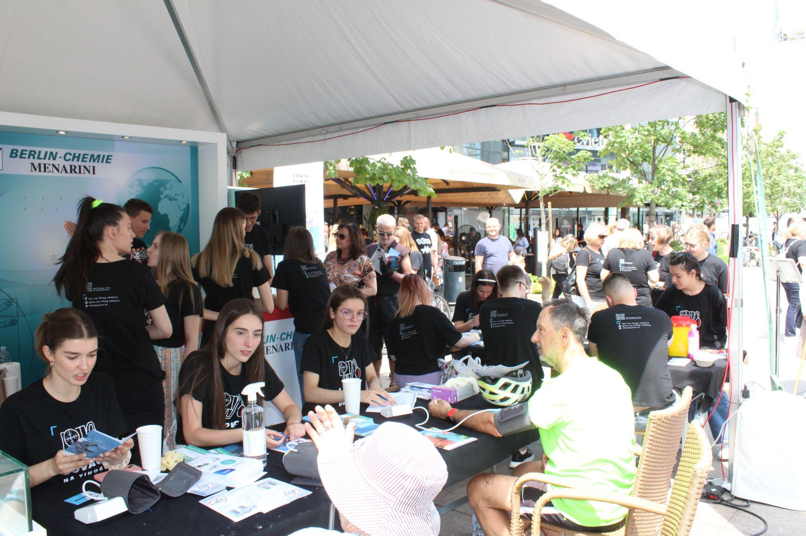
Slika 34 – Mjerenje arterijskog tlaka
Slika 35 – Upisivanje građana u akciju
Slika 36 – Edukacija tijekom mjerenja arterijskoga tlaka

PLANIRANE AKCIJE U OVOJ AKADEMSKOJ GODINI
Od 9. do 12. lipnja studenti će se uputiti na najveće studentsko sportsko natjecanje u Hrvatskoj, popularni Unisport Finals. Studentice i studenti će se natjecati u brojnim disciplinama i ekipama što je prava prilika da se lovci upute u Poreč koji će ugostiti studente. Planiran broj studenata je preko 1000, a mi ćemo provjeriti ima li među studenticama i studentima netko s neotkrivenom arterijskom hipertenzijom i educirati ih o važnosti prevencije, ali uputiti ih kako da vode brigu o zdravlju svojih roditelja, baka, djedova …
Jedan dio studenata će se 11. lipnja posvetiti lovu na jubilarnoj 40. Večernjakovoj biciklijadi u kojoj će sudjelovati brojni biciklistički entuzijasti. Njihova ruta je 20 kilometara put od Zagreba do Samobora, a naši lovci će ih dočekati u Samoboru gdje će im ponuditi preventivne letke, edukaciju i mjerenje razine tlaka i šećera u krvi. I ovaj put planiramo promovirati edukativni kviz o demonima hipertenzije kako bismo svijest proširili što većem broju ljudi.
Tijekom srpnja planiramo provesti akciju i u tvornici Pik Vrbovec koja je svakako uzor drugima u mesnoj industriji jer su 2015. godine objavili da su u svim svojim proizvodima smanjili udio kuhinjske soli za 25%. Za zaposlenike tvornice organizirat ćemo posebnu akciju mjerenja tlaka i razine šećera u krvi kako bismo izrazili zahvalnost i potaknuli ih na daljnje društveno djelovanje.
I ove godine u rujnu planira se u tjedan dana obići hrvatske otoke gdje je zdravstvena skrb slabije dostupna. Studenti će na brodu provoditi i ove godine brojna mjerenja, poput analize EKG-a i mjerenja metabolizma i tjelesne mase, uz tlak i šećer u krvi.
Za jesen su planirane akcije tijekom obilježavanja Svjetskoga dana srca, Svjetskoga dana moždanog udara, a planirane su akcije ponovo na Baniji i Lici kakve su već bile organizirane u Majuru i Petrinji.
Pored toga, student će se aktivno uključiti i u pripremu edukativnih materijala za web stranicu Hrvatske lige za hipertenziju (a time i za stranicu našega fakulteta) i za društvene mreže (gdje će I aktivno sudjelovati u dijeljenju tih materijala).
Na koncu, studenti će sudjelovati u obradi prikupljenih podataka i prema uzoru od prošle godine sudjelovati u pripremi radova i sažetaka koje će prezentirati na domaćim i međunarodnim kongresima.
Poseban zadataka Sekcije je stvoriti mrežu sličnih skupina studenata na drugim medicinskim fakultetima i tako zajednički raditi u svim ovim projektima.

LITERATURA
- https://popis2021.hr/

- Džakula A, Tripalo R, Vočanec D, Radin D, Lončarek K. Are Andrija Štampar’s principles gone - forever and ever? Croatian Medical Journal. 2017 Oct 1;58(5):372–6

